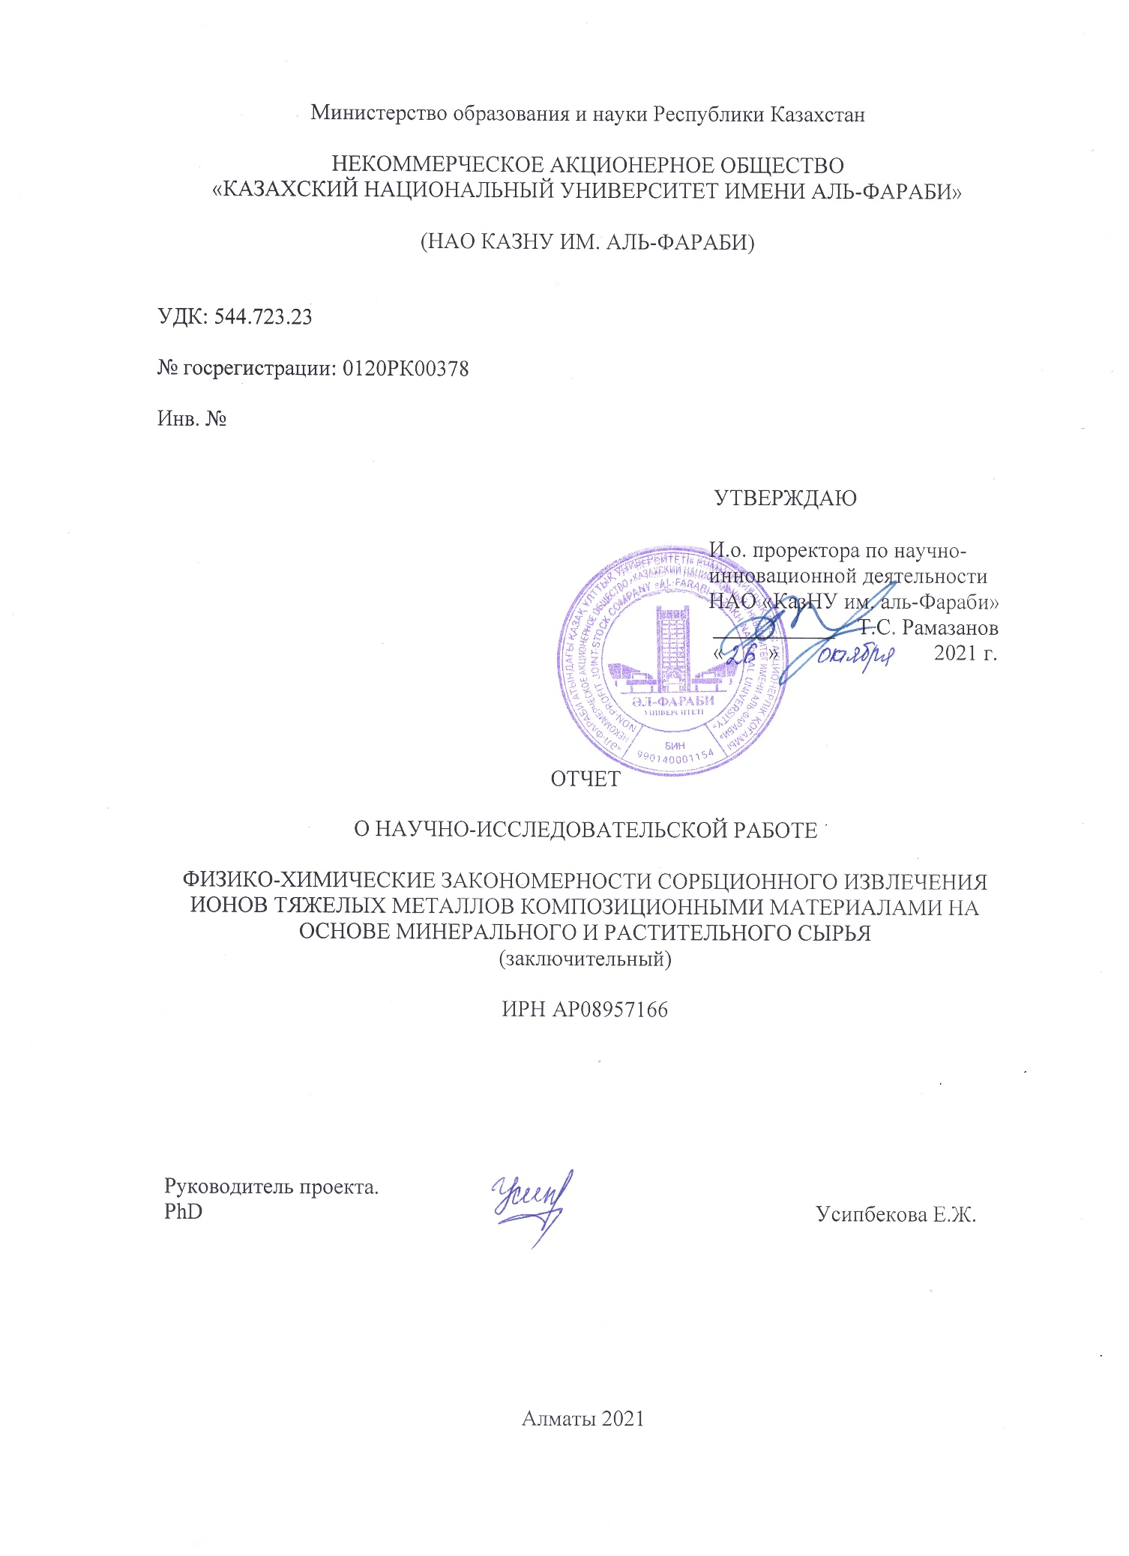

**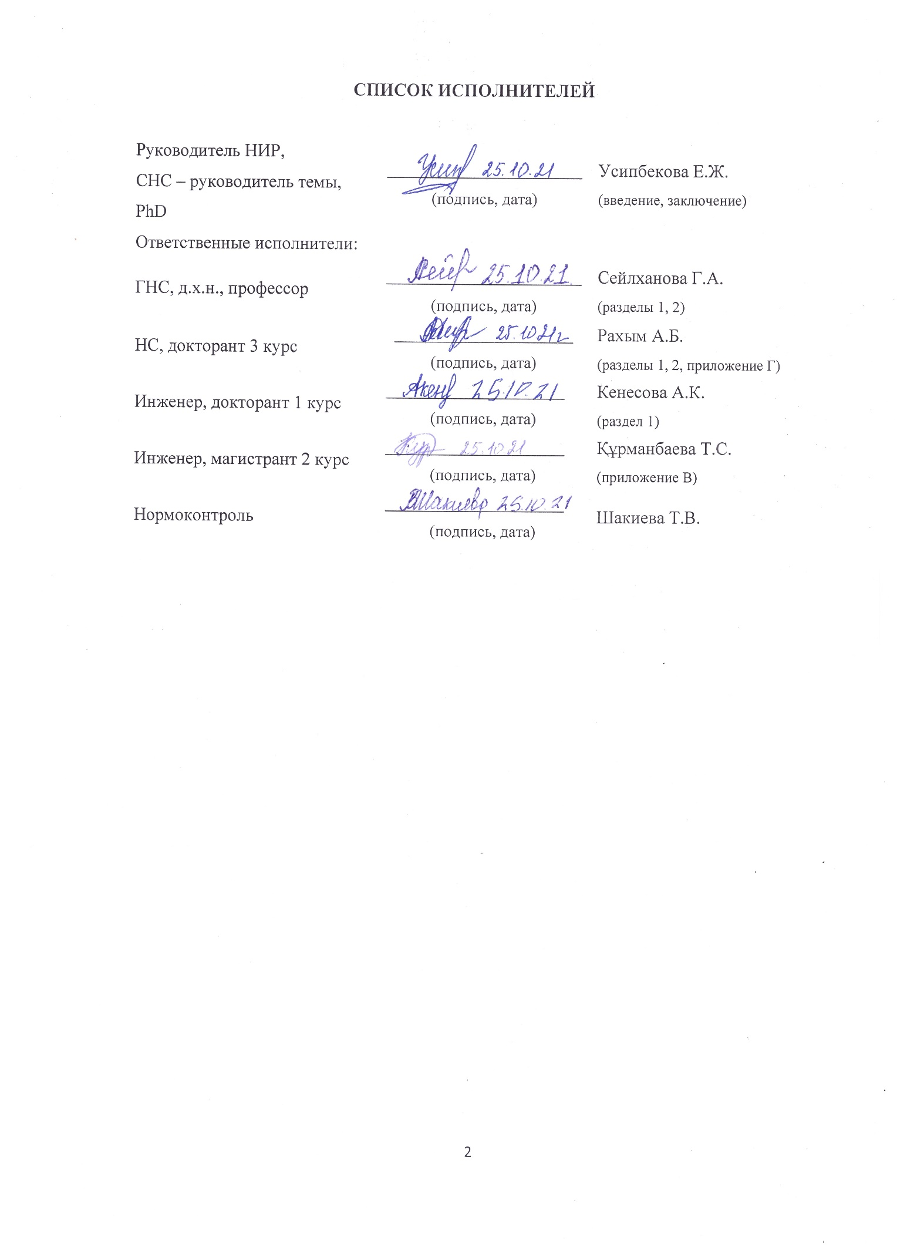**

**РЕФЕРАТ**

Есеп 51 б., 15 сурет., 20 кесте., 20 дереккөз., 4 қосымша.

ТЕРМОДИНАМИКА, КИНЕТИКА, СОРБЦИЯ, АУЫР МЕТАЛЛ ИОНДАРЫ, ОҢТАЙЛЫ ЖАҒДАЙЛАР, КОМПОЗИЦИЯЛЫҚ МАТЕРИАЛДАР

Зерттеу объектілері:

- минералды шикізат негізіндегі композициялық материалдар, атап айтқанда, шамот балшығы (ШГ) және "Қызылсоқ" кен орнының табиғи саз балшығы (Алматы облысы) (КГ);

- өсімдік шикізаты негізіндегі композициялық материалдар, атап айтқанда, ауыл шаруашылығы саласының қалдықтары – күнжара және күнбағыс қабықтары.

Ғылыми-зерттеу жұмысының мақсаты – минералды және өсімдік шикізатына негізделген композициялық материалдармен су ерітінділерінен ауыр металл иондарын сіңіру процестерінің термодинамикалық және кинетикалық заңдылықтарын анықтау.

Жұмысты орындау барысында минералды шикізаттың екі түрі – Pb2+ және Cd2+ иондарын адсорбциялау үшін шамот балшығы (ШГ) және Қызылсок кен орнының табиғи балшығы (КГ), сондай-ақ өсімдік шикізатының екі түрі - Cu2+ және Zn2+ иондарын адсорбциялау үшін күнжара және күнбағыс қабықтары негізінде композициялық материалдар алынды.

Зерттеу әдістері: сканерлеуші электронды микроскопия (СЭМ), энергодисперсиялық рентгендік спектроскопия (EDAX), ИҚ-спектроскопия, атомдық-абсорбциялық спектроскопия, рН-метрия, рентгенофазалық талдау (РФТ), БЭТ.

Минералды шикізат негізінде алынған КМ қорғасын және кадмий иондарын сорбциялау процесін жүргізудің оңтайлы шарттары белгіленді: рН=6, Т = 298 К, тепе-теңдік уақыты – 30 минут. Өсімдік шикізатына негізделген ең оңтайлы сорбенттер – бұл қышқыл өңдеуден өткен күнжара және қабық карбонизаттарына негізделген композиттер, өйткені оларды қолдану адсорбция процесін 10 минутқа дейін жылдамдатады, сонымен қатар металдарды алу дәрежесін 100% дейін арттырады. Ортаның оңтайлы рН = 6, Т = 298 К.

Алынған сорбенттермен ТМ иондарының адсорбция процесінің есептелген термодинамикалық және кинетикалық сипаттамаларына талдау жасалды.

Зерттелетін жүйелерге арналған адсорбция механизмі физикалық адсорбцияны, иондық алмасуды, электростатикалық өзара әрекеттесуді, сондай-ақ сорбенттердің модификацияланған формалары үшін химосорбцияны (атап айтқанда, комплексті қалыптастыру) қамтитын күрделі процесс екендігі анықталды.

**РЕФЕРАТ**

Отчет 51 с., 15 рис., 20 табл., 20 источн., 4 прил.

ТЕРМОДИНАМИКА, КИНЕТИКА, СОРБЦИЯ, ИОНЫ ТЯЖЁЛЫХ МЕТАЛЛОВ, ОПТИМАЛЬНЫЕ УСЛОВИЯ, КОМПОЗИЦИОННЫЕ МАТЕРИАЛЫ

Объекты исследования:

– композиционные материалы на основе минерального сырья, в частности, шамотной глины (ШГ) и природной глины месторождения «Кызылсок» (Алматинская область) (КГ);

– композиционные материалы на основе растительного сырья, в частности, отходы сельско-хозяйственной отрасли - жмых (ЖП) и лузга (ЛП) подсолнуха.

Цель научно-исследовательской работы – установление термодинамических и кинетических закономерностей процессов сорбции ионов тяжелых металлов из водных растворов композиционными материалами на основе минерального и растительного сырья.

В ходе выполнения работы были получены композиционные материалы (КМ) на основе двух видов минерального сырья – шамотной глины (ШГ) и природной глины месторождения Кызылсок (КГ) для адсорбции ионов Pb2+ и Cd2+, а также двух видов растительного сырья – жмыха (ЖП) и лузги (ЛП) подсолнуха для адсорбции ионов Cu2+ и Zn2+.

Методы исследования: сканирующая электронная микроскопия (СЭМ), энергодисперсионная рентгеновская спектроскопия (EDAX), ИК-спектроскопия, атомно-абсорбционная спектроскопия, рН-метрия, рентгенофазовый анализ (РФА), БЭТ.

Установлены оптимальные условия проведения процесса сорбции ионов свинца и кадмия полученными КМ на основе минерального сырья: рН=6, Т = 298 К, равновесное время – 30 минут. Наиболее оптимальными сорбентами на основе растительного сырья являются композиты на основе карбонизатов ЛП и ЖП, прошедших кислотную обработку, так как их использование ускоряет процесс адсорбции до 10 минут, а также увеличивает степень извлечения металлов до 100%. Оптимальная рН среды = 6, Т = 298 К.

Проведен анализ рассчитанных термодинамических и кинетических характеристик процесса адсорбции ионов ТМ полученными сорбентами.

Установлено, что механизм адсорбции для исследуемых систем представляет сложный процесс, включающий в себя физическую адсорбцию, ионный обмен, электростатическое взаимодействие, а также хемосорбцию (в частности комплексообразование) для модифицированных форм сорбентов.

**ABSTRACT**

Report 51 p., 15 figures, 20 tables, 20 sources, 4 appendixes.

THERMODYNAMICS, KINETICS, SORPTION, HEAVY METAL IONS, OPTIMAL CONDITIONS, COMPOSITE MATERIALS

Research objects:

- composite materials based on mineral raw materials, in particular, chamotte clay (ChC) and natural clay from the Kyzylsok deposit (Almaty region) (KG);

- composite materials based on vegetable raw materials, in particular, wastes from the agricultural industry - sunflower cake (SC) and husk (SH).

The purpose of the research work is to establish the thermodynamic and kinetic regularities of the processes of sorption of heavy metal ions from aqueous solutions by composite materials based on mineral and plant raw materials.

In the course of the work, composite materials (CM) were obtained based on two types of mineral raw materials - chamotte clay (ChC) and natural clay from the Kyzylsok (KG) deposit for the adsorption of Pb2+ and Cd2+ ions, as well as two types of plant raw materials - sunflower cake (SC) and husk (SH) for adsorption of Cu2+ and Zn2+ ions.

Research methods: scanning electron microscopy (SEM), energy dispersive X-ray spectroscopy (EDAX), IR spectroscopy, atomic absorption spectroscopy, pH metering, X-ray diffraction (XRFD, BET.

The optimal conditions for the process of sorption of lead and cadmium ions by the obtained CMs based on mineral raw materials have been established: pH = 6, T = 298 K, equilibrium time - 30 minutes. The most optimal plant-based sorbents are composites based on LP and LP carbonizates that have undergone acid treatment, since their use accelerates the adsorption process up to 10 minutes, and also increases the degree of metal recovery up to 100%. Optimal pH of the medium = 6, T = 298 K.

The analysis of the calculated thermodynamic and kinetic characteristics of the HM ions adsorption process by the obtained sorbents is carried out.

It was found that the adsorption mechanism for the systems under study is a complex process that includes physical adsorption, ion exchange, electrostatic interaction, as well as chemisorption (in particular, complexation) for modified forms of sorbents.

**CОДЕРЖАНИЕ**

[ВВЕДЕНИЕ 2](#_Toc86080352)

[ОСНОВНАЯ ЧАСТЬ ОТЧЕТА О НИР 2](#_Toc86080353)

[1 Установление оптимальных условий сорбционного извлечения ионов тяжелых металлов композиционными материалами на основе минерального сырья 2](#_Toc86080354)

[1.1 Физико-химические и текстурные характеристики композиционных материалов на основе ШГ и КГ 2](#_Toc86080355)

[1.2 Сорбционные характеристики исходной и модифицированной глин по отношению к ионам металлов Pb2+ и Cd2+ 2](#_Toc86080356)

[2 Установление физико-химических закономерностей процесса сорбции ионов тяжелых металлов композиционными материалами на основе минерального и растительного сырья 2](#_Toc86080357)

[2.1 Установление оптимальных условий сорбционного извлечения ионов тяжелых металлов композиционными материалами на основе растительного сырья 2](#_Toc86080358)

[2.1.1 Физико-химические и текстурные характеристики композиционных материалов на основе растительного сырья 2](#_Toc86080359)

[2.1.2 Сорбционные характеристики композиционных материалов на основе ЖП и ЛП по отношению к ионам Zn2+ и Cu2+ 2](#_Toc86080360)

[2.2 Установление термодинамических закономерностей процесса сорбции ионов тяжелых металлов из водных растворов композиционными материалами 2](#_Toc86080361)

[2.2.1 Термодинамические параметры процесса сорбции ионов Pb2+ и Cd2+ 2](#_Toc86080362)

[2.2.2 Термодинамические параметры процесса сорбции ионов Zn2+ и Cu2+ 2](#_Toc86080363)

[2.3 Установление кинетических закономерностей процесса сорбции ионов тяжелых металлов из водных растворов композиционными материалами 2](#_Toc86080364)

[ЗАКЛЮЧЕНИЕ 2](#_Toc86080365)

[СПИСОК ИСПОЛЬЗОВАННЫХ ИСТОЧНИКОВ 2](#_Toc86080366)

[ПРИЛОЖЕНИЕ А. Календарный план 2](#_Toc86080367)

[ПРИЛОЖЕНИЕ Б. Справка о результатах выполнения НИР 2](#_Toc86080368)

[ПРИЛОЖЕНИЕ В. Описание методик получения сорбентов, а также определения физико-химических и сорбционных характеристик 2](#_Toc86080369)

[ПРИЛОЖЕНИЕ Г. Формулы для расчета кинетических и термодинамических параметров сорбции 2](#_Toc86080370)

**ТЕРМИНЫ И ОПРЕДЕЛЕНИЯ**

В настоящем отчете о НИР применяют следующие термины с соответствующими определениями:

|  |  |
| --- | --- |
| Термин | Определение |
| Адсорбция | - процесс поглощения газов, паров, веществ из раствора или газовой смеси поверхностным слоем жидкости или твердого тела — адсорбентом (активированным углем и др.), используемый в химической технике для разделения и очистки веществ. |
| Сорбент | - твердые тела или [жидкости](https://ru.wikipedia.org/wiki/%D0%96%D0%B8%D0%B4%D0%BA%D0%BE%D1%81%D1%82%D1%8C), избирательно поглощающие (*сорбирующие*) из окружающей среды [газы](https://ru.wikipedia.org/wiki/%D0%93%D0%B0%D0%B7" \o "Газ), [пары](https://ru.wikipedia.org/wiki/%D0%9F%D0%B0%D1%80) или растворённые вещества. |
| Модифицирование | - воздействие, при котором изменяются структура и свойства материала при введении в его состав модификаторов. |
| Модификатор | - это вещество, малые дозы которого существенно изменяют структуру и свойства обработанного им материала. |
| Композиционный материал | - многокомпонентный материал, изготовленный из двух или более компонентов с существенно различными физическими и/или химическими свойствами, которые, в сочетании, приводят к появлению нового материала с характеристиками, отличными от характеристик отдельных компонентов и не являющимися простой их суперпозицией. |
| Сорбционная активность | - это количество поглощенного вещества, отнесенное к единице массы сорбента к моменту достижения равновесия. |
| Степень извлечения | - это процент извлечения вещества в одну фазу от общего его количества в обеих фазах. |

**ПЕРЕЧЕНЬ СОКРАЩЕНИЙ И ОБОЗНАЧЕНИЙ**

В настоящем отчете о НИР применяют следующие сокращения и обозначения:

ААС – атомно-абсорбционная спектроскопия;

ЖП – жмых подсолнуха;

ИК-спектроскопия – инфракрасная спектроскопия;

КГ – Кызылсокская глина;

ККМ – критическая концентрация мицеллообразования;

КМ – композиционный материал;

ЛП – лузга подсолнуха;

ПВП – поливинилпирролидон;

СЛЕС – лауретсульфат натрия;

СЭМ – сканирующая электронная микроскопия;

ТМ – тяжелые металлы;

ШГ – шамотная глина;

EDAX – энергодисперсионная рентгеновская спектроскопия;

Е,% - степень извлечения.

# **ВВЕДЕНИЕ**

Данный проект нацелен на установление физико-химических закономерностей адсорбции ионов тяжелых металлов (ТМ) материалами на основе минерального и растительного сырья. Проблема загрязнения водных объектов ТМ является одной из актуальных, так как они способны наносить непоправимый ущерб окружающей среде, в частности флоре, фауне и здоровью человека. В литературе имеется достаточное количество исследований, направленных на изучение адсорбционной активности минерального и растительного сырья по отношению к ионам ТМ. Однако качественные данные о физико-химических закономерностях, механизме адсорбции ионов тяжелых металлов практически отсутствуют. Вследствие этого достаточно сложно подобрать наиболее эффективный материал для извлечения ионов ТМ из водных растворов, а также прогнозировать эффективность очистки, определить оптимальные условия процесса.

Цель работы – установление термодинамических и кинетических закономерностей процессов сорбции ионов тяжелых металлов из водных растворов композиционными материалами на основе минерального и растительного сырья.

В задачи Проекта входят следующие:

1) Установление оптимальных условий проведения процесса адсорбции ионов тяжелых металлов материалами на основе минерального сырья (рН, соотношение сорбент/раствор, концентрация металла, время контакта, Т и др.);

2) Установление оптимальных условий проведения процесса адсорбции ионов тяжелых металлов материалами на основе растительного сырья (рН, соотношение сорбент/раствор, концентрация металла, время контакта, Т и др.);

3) Проведение термодинамических расчетов на основе полученных данных (Энергия Гиббса, энтальпия, энтропия, модели изотерм адсорбции и др.);

4) Проведение кинетических расчетов на основе полученных данных (скорость реакции, константа скорости, энергия активации, порядок реакции и др.)

Научная новизна данного Проектазаключается в установлении физико-химических закономерностей адсорбции ионов ТМ различными группами сорбентов (минеральное и растительное сырье), что позволит прогнозировать эффективность и селективность очистки водных объектов, а также определять оптимальные условия протекания сорбционных процессов.

Следует также отметить, что в ходе реализации Проекта будут получены новые материалы на основе минерального и растительного сырья Казахстана. В частности, будут использованы природные глинистые материалы, а также отходы пищевой и агропромышленности, которые являются перспективным сырьем для создания дешевых сорбентов ионов тяжелых металлов (ТМ).

Данный отчет включает сведения по реализации всех задач проекта согласно календарному плану реализации:

1. Установление оптимальных условий сорбционного извлечения ионов тяжелых металлов композиционными материалами на основе минерального сырья;
2. Установление физико-химических закономерностей процесса сорбции ионов тяжелых металлов композиционными материалами на основе минерального и растительного сырья;

2.1 Установление оптимальных условий сорбционного извлечения ионов тяжелых металлов композиционными материалами на основе растительного сырья;

2.2 Установление термодинамических закономерностей процесса сорбции ионов тяжелых металлов из водных растворов композиционными материалами;

2.3 Установление кинетических закономерностей процесса сорбции ионов тяжелых металлов из водных растворов композиционными материалами.

В процессе выполнения задач проекта был зарегистрирован промежуточный годовой отчет по научно-исследовательской работе по проекту АР08957166 "Физико-химические закономерности сорбционного извлечения ионов тяжелых металлов композиционными материалами на основе минерального и растительного сырья" за 2020 год инв. № 0220РК01827.

# **ОСНОВНАЯ ЧАСТЬ ОТЧЕТА О НИР**

# **1 Установление оптимальных условий сорбционного извлечения ионов тяжелых металлов композиционными материалами на основе минерального сырья**

Для выполнения задач проекта, поставленных на период с 01.10.2020 г. по 01.12.2020 г. – Установление оптимальных условий сорбционного извлечения ионов тяжелых металлов композиционными материалами на основе минерального сырья, в качестве минерального сырья были выбраны следующие объекты исследования:

- шамотная глина (ШГ), поставляемая компанией ТОО «Теплосвет Инжиниринг»;

- глина месторождения «Кызылсок» (КГ) (Алматинская область, с. Узынагаш).

Выбор данных объектов обусловлен их доступностью. Кроме того, использование ШГ и КГ в качестве сорбентов для извлечения ионов ТМ в литературе не имеется. Поэтому результаты настоящего проекта представляют научный и практический интерес.

Исследование сорбционной активности исходного минерального сырья, а также композиционных материалов на их основе проводилось по отношению к Pb2+ и Cd2+.

Для улучшения сорбционных характеристик исходных глинистых материалов было проведено их модифицирование следующими веществами:

- для КГ – поливинилпиролидон (ПВП) молекулярной массы 10000 г/моль марки х.ч. Выбор ПВП в качестве модификатора обусловлен его экологичностью, безопасностью, нетоксичностью и дешевизной. ПВП – аморфный линейный полимер. Гигроскопичен, растворим в воде, нетоксичен, имеет сродство к органическим полимерам. Водные растворы обладают слабокислой реакцией (рН = 5). Высокую сорбционную активность ПВП связывают с его структурой. Этот класс реагентов представляет собой соединения с привитыми комплексообразующими группами, образующими прочные связи с ионами металлов, растворенными в воде. Следовательно, возможный механизм сорбции можно рассматривать как комплексообразование, связанное с присутствием в структуре ПВП функциональных групп с донорными атомами азота, которые, в свою очередь, могут связывать ионы металлов в прочные комплексы;

- для ШГ – лауретсульфат натрия (СЛЕС) марки х.ч. СЛЕС – анионное поверхностно-активное вещество (ПАВ) – лауретсульфат натрия (СЛЕС), используемое для производства большинства бытовых и технических моющих средств. СЛЕС является этоксилированной формой натриевой соли лаурилсерной кислоты – лаурилсульфата натрия. За счет дифильного строения ПАВ, полагается, что адсорбция СЛЕС на поверхности шамотной глины приводит к перезарядке поверхности исследуемого объекта.

## **1.1 Физико-химические и текстурные характеристики композиционных материалов на основе ШГ и КГ**

Изучение физико-химических свойств и текстурных характеристик дает важную информацию, позволяющую анализировать влияние модификатора на сорбционную активность полученных композиционных материалов.

Методики получения сорбентов, а также исследования их физико-химических характеристик представлены в Приложении В.

В работе были проанализированы физико-химические характеристики ШГ, а также композиционного материала (КМ) на ее основе. При этом было установлено, что модифицирование ШГ увеличивает такую характеристику, как адсорбционная активность по йоду более чем в 5 раз (с 2,41% до 12,54%). Следовательно, это обуславливает преобладание мезо- и микропор в структуре композиционных материалов, тем самым, способствуя увеличению адсорбционной активности по отношению к ионам металлов.

Методом сканирующей электронной микроскопии (СЭМ) (рисунок 1) и энергодисперсионной рентгеновской спектроскопии (EDAX) (таблица 2) установлены качественный и количественный составы исходной ШГ и КМ на ее основе, а также размер частиц (таблица 1).

|  |  |
| --- | --- |
| C:\Users\Акмарал\OneDrive\Докторантура учеба\Диссертация доктор\Израиль\СЭМ\21.7.19\Clay_004.tif  а) ШГ | б) ШГ + 20 ККМ СЛЕС |

Рисунок 1 – Микрофотографии а) исходной ШГ; б) КМ на основе ШГ

Таблица 1 – Распределение размера частиц объектов исследования

|  |  |  |  |  |
| --- | --- | --- | --- | --- |
| Материал | Площадь частиц, μм2 | Ст. откл. | Минимум | Максимум |
| ШГ | 1,29 | 1,61 | 0,005 | 9,39 |
| ШГ + 10 ККМ СЛЕС | 0,41 | 0,68 | 0,001 | 3,61 |

Частицы ШГ представлены слоями хлопьевидных образований неправильной формы и различных размеров. Как известно, глины обладают слоистой структурой, вследствие чего также являются пористыми [1]. Данные о распределении размера частиц исследуемых материалов представлены в таблице 1.

Согласно таблице 2, каркасы глины составлены оксидами SiO2 и Al2O3 [1,2], поэтому в их составе преобладает содержание таких элементов, как кремний, алюминий и кислород. Также имеются такие металлы, как Na, K, Mg, которые выступают в качестве обменных катионов для компенсации избыточного заряда поверхности минералов [3]. Следует отметить, что соотношение Si/Al составляет 1,2 для глины. Каркас глины составлен оксидами кремния и алюминия в соотношении приблизительно 1:1, что соотвестствует структуре каолиновой глины [1]. После модификации с использованием СЛЕС наблюдается значительное увеличение содержания углерода, что связано с покрытием поверхности глины поверхностно-активным веществом.

Таблица 2 – Элементный состав объектов исследования

|  |  |  |  |  |  |  |  |
| --- | --- | --- | --- | --- | --- | --- | --- |
| Материал | % мас. | | | | | | |
| С | О | Al | Si | Na | K | Mg |
| ШГ | 6,71 | 43,22 | 22,40 | 26,62 | 0,44 | 0,86 | 0,50 |
| ШГ + 10 ККМ СЛЕС | 52,64 | 25,51 | 7,41 | 12,34 | 1,01 | 0,72 | 0,36 |

Таким образом, результаты физико-химических исследований показывают, что модифицирование шамотной глины изменяет состав и структуру, что также оказывает влияние на сорбционную способность исходного сырья.

Дляполучения информации о присутствии в образце частиц лауретсульфата натрия на поверхности шамотной глины использована ИК-спектроскопия, данные которой представлены на рисунках 2-3.

При интерпретации спектра исходной шамотной глины установлено, что основные полосы относятся к валентным связям кремния с кислородом (Si-O) и водорода с кислородом (O-H). Это показывает выраженная широкая полоса при 1027 см-1, соответствующая валентным колебаниям Si-О-Si тетраэдров кремнекислородного каркаса, а полосы 469 и 540 см-1 – деформационным колебаниям связей Ме-О. Полоса в интервале 797,15 см-1 отвечает Si-О-Si колебаниям колец SiO4 тетраэдров. Полосы поглощения в области 695 и 1448 см-1 связаны с наличием примесей кальцита. Интенсивная, растянутая полоса в интервале 1882-3697 и полоса 1632 см-1 относятся к ОН-валентным и деформационным колебаниям свободной и связанной воды.



Рисунок 2 – ИК-спектр исходной ШГ



Рисунок 3 – ИК-спектр КМ на основе ШГ

В спектре модифицированной лауретсульфатом натрия ШГ наблюдается уменьшение интенсивности полосы в области 1600 см-1, что говорит о снижении количества свободных ОН-групп, вероятно, за счет образования связи с поверхностно-активным веществом. Появление пика 3617 см-1 свидетельствует о появлении продукта – КМ на основе ШГ. Также, практически все значения частоты пиков уменьшаются, что говорит об увеличении длины связей между атомами материала, а именно связей Si–O, Si–O–Si, Si–O–Al.



Рисунок 4 – Рентгенограмма ШГ

На рентгенограмме ШГ, полученной методом рентгенофазового анализа (рисунок 4), показано, что кристаллическая структура ШГ состоит из каолинита, муллита и кварца.

Таблица3 – Текстурные характеристики ШГ

|  |  |  |  |
| --- | --- | --- | --- |
| Сорбент | Удельная поверхность, м2/г | Средний размер пор, нм | Общий объем пор, см3/г |
| ШГ | 8,400 | 0,690 | 0,029 |

В таблице 3 показаны результаты определения удельной поверхности, среднего размера пор и общего объема пор, полученные с помощью адсорбции N2 методом БЭТ. Таким образом, удельная поверхность составляет 8,4 м2/г для ШГ. В соответствии с классификацией IUPAC, пористые материалы делятся на три основные категории в зависимости от размера пор: микропористые материалы с размером пор менее 2 нм, мезопористые материалы с размером пор от 2 до 50 нм, и макропористые материалы с размером пор более 50 нм. Исследуемая глина относится к микропористым материалам.

Таблица 4 – Катионообменная емкость ШГ (м-экв/100 г)

|  |  |  |  |  |  |
| --- | --- | --- | --- | --- | --- |
| Сорбент | K+ | Na+ | Ca2+ | Mg2+ | Общее значение |
| ШГ | 11,3 | 166,9 | 5,7 | 50,2 | 234,0 |

Катионообменная емкость (КОЕ) - величина, которая помогает оценить способность адсорбентов принимать участие в ионообменных процессах. Согласно справочным данным [4], КОЕ природных глин колеблется от 200 до 400 м-экв/100 г. Как видно из таблицы 4, КОЕ ШГ составляет 291,3 мг-экв/100 г, что является средним значением. Однако следует отметить, что наибольший вклад в КОЕ вносится ионами Na+, что может свидетельствовать о хорошей способности ШГ к ионному обмену.

Природная глина месторождения «Қызылсоқ» является продуктом выветривания горных пород, имеет осадочное происхождение. Кызылсокская глина (КГ) в сухом состоянии представляет собой массу серо-коричневого цвета и земляного запаха. Такой цвет глины говорит о том, что в ее составе имеются железо, калий и кальций, что подтверждается результатами элементного анализа (таблица 5).

Первостепенной задачей исследования было выявить состав и особенности структуры исходной КГ при помощи методов СЭМ и EDAX (таблица 5, рисунок 5).

По приведенным данным видно, что исследуемая КГ относится к алюмосиликатным материалам. Соотношение Si/Al для КГ составляет 2,77. Наряду с этим отмечается небольшое содержание таких элементов, как Mg, Ca, Fe, Na и K, которые являются обменными катионами.

Таблица 5 – Элементный состав КГ

|  |  |  |
| --- | --- | --- |
| Элемент | Весовой, % | Атомный, % |
| C | 17,02 | 27,01 |
| O | 39,26 | 46,77 |
| Na | 0,89 | 0,74 |
| Mg | 2,24 | 1,76 |
| Al | 6,70 | 4,73 |
| Si | 18,57 | 12,60 |
| K | 2,77 | 1,35 |
| Ca | 5,59 | 2,66 |
| Fe | 6,97 | 2,38 |

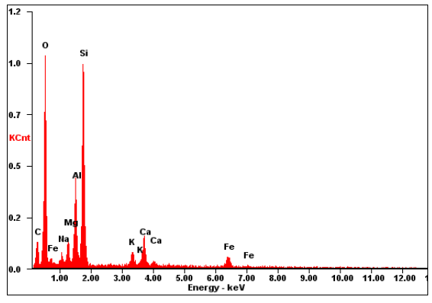

Рисунок 5 – Результаты элементного анализа КГ методом EDAX

Исследование морфологических и микроструктурных особенностей, проводимое при помощи сканирующего электронного микроскопа (рисунок 6), показало, что для частиц образца КГ характерна анизометрическая форма. Частицы глины представляют собой ассоциации различного размера, данные о распределении размера частиц представлены в таблице 6.

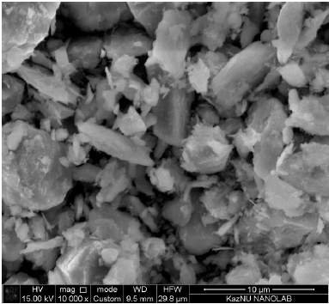

Рисунок 6 – Микрофотография природной КГ

Таблица 6 – Распределение размера частиц КГ

|  |  |  |  |  |
| --- | --- | --- | --- | --- |
| Материал | Площадь частиц, μм2 | Ст. откл. | Минимум | Максимум |
| КГ | 0,420 | 1,575 | 0,006 | 13,446 |

На рисунке 7 представлена рентгенограмма КГ. КГ имеет более сложный фазовый состав, чем ШГ. Кристаллическая структура КГ содержит: кварц, кальцит, клинохлор, микроклин, альбит, мусковит и доломит.

КОЕ КГ (таблица 7) значительно ниже, чем у ШГ. Это возможно связано с тем, что основную долю в составе КГ занимают кварц и кальцит – минералы, не имеющие обменных катионов на поверхности. Однако, КГ имеет большую удельную поверхность (Таблица 8) – 36,21 м2/г, что говорит о хорошем потенциале для физической сорбции.

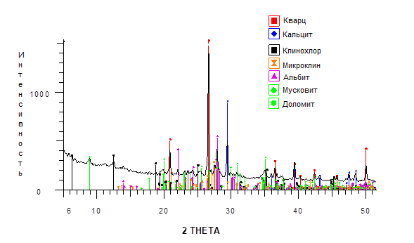

Рисунок 7 – Рентгенограмма КГ

Таблица 7 – Катионообенная емкость КГ (м-экв/100 г)

|  |  |  |  |  |  |
| --- | --- | --- | --- | --- | --- |
| Сорбент | Na+ | K+ | Ca2+ | Mg2+ | Общее значение |
| КГ | 93,11 | 29,13 | 3,61 | 6,37 | 132,22 |

Таблица 8 – Текстурные характеристики КГ

|  |  |
| --- | --- |
| Сорбент | Удельная поверхность, м2/г |
| КГ | 36,21 |

## 

## **1.2 Сорбционные характеристики исходной и модифицированной глин по отношению к ионам металлов Pb2+ и Cd2+**

Сорбционные характеристики полученных КМ были изучены по отношению к наиболее токсичным ионам металлов – Pb2+ и Cd2+.

Методика исследования сорбционных характеристик сорбентов представлена в Приложении В.

На рисунке 8 представлены результаты сорбции ионов металлов исходной ШГ. На степень извлечения ионов металлов влияет продолжительность контакта c водной фазой, содержащей ионы извлекаемого металла. При изучении этой зависимости получены данные, из которых следует, что c ростом длительности контакта модифицированной глины и водной фазы растет и количество сорбированного металла. Как видно на рисунках, сорбционное равновесие при извлечении ионов металлов наcтупаeт чeрeз 30 минут.

Степень извлечения ионов Cd2+ исходной ШГ составляет (68,0 $±$ 3,25)%, а степень извлечения ионов Pb2+  – 100 %.



Рисунок 8 – Зависимость cтeпeни извлечения ионов Cd2+ и Pb2+

исходной ШГ от времени

Как видно из рисунка 8, сорбционная активность исследуемых образцов зависит от природы сорбируемого металла, т. е. от радиуса иона и плотности заряда. Из двух ионов б $\acute{о}$ льшую сорбционную способность проявляют ионы б $\acute{о}$ льшего радиуса, так как они сильнее поляризованы и лучше притягиваются заряженной поверхностью сорбента, а ионы меньшего радиуса более склонны к гидратации и формированию гидратной оболочки, снижающей такое электростатическое взаимодействие [5–7].

Таблица 9 – Радиусы ионов и ПДК исследуемых металлов

|  |  |  |
| --- | --- | --- |
| Ион металла | Радиус иона r, нм | ПДК, мг/л |
| Cd2+ | 0,095 | 0,001 |
| Pb2+ | 0,119 | 0,030 |

Радиус иона свинца больше, чем радиус ионов кадмия (таблица 9), следовательно, сорбционная ёмкость материала по отношению к ионам свинца должна быть выше, чем по отношению к ионам кадмия, что подтверждается экспериментальными данными (рисунок 8). Это говорит о преобладании электростатического взаимодействия между частицами ШГ и ионами металлов.

Установлено, что исходная ШГ извлекает ионы свинца практически на 100%, поэтому ее модифицированные формы - композиционные материалы на основе ШГ для сорбции ионов Pb2+ не использованы.

Как показали результаты эксперимента, степень извлечения ионов кадмия исходной ШГ недостаточно высокая. Адсорбционные свойства ШГ, модифицированной поливинилпирролидоном (ПВП), по отношению к ионам Cd (II) и Pb (II) описаны в нашей предыдущей работе [8]. Модифицирование КГ с помощью ПВП позволило увеличить степень извлечения ионов свинца от (68 ± 6.0) % до (86.0 ± 6.4) %, что также недостаточно эффективно.

Для увеличения эффективности адсорбции ионов кадмия ШГ была модифицирована анионным ПАВ – СЛЕС. Было изучено влияние концентрации СЛЕС в составе композиционного материала и установлен оптимальный состав сорбента для извлечения ионов Cd2+ из водных растворов.

Из данных, представленных на рисунке 9, видно, что концентрации СЛЕС выше 20 ККМ в составе сорбента обеспечивают 100% извлечение ионов кадмия из водных растворов. Вероятно, это связано с образованием двойного слоя за счет дифильного строения лауретсульфата натрия на поверхности шамотной глины, вследствие чего происходит перезарядка поверхности глины. Это приводит к практически полному связыванию ионов кадмия с функциональными группами поверхностно-активного вещества. Следует отметить, что практически полное извлечение ионов металла наблюдается и при использовании 20 ККМ СЛЕС, поэтому применение б $\acute{о}$ льших концентраций ПАВ экономически нецелесообразно.

Таким образом, оптимальной модификацией КМ на основе ШГ и СЛЕС для извлечения ионов кадмия является материал, содержащий 20 ККМ СЛЕС в своем составе.

На рисунке 10 представлены результаты сорбции ионов Pb2+ и Cd2+ исходной КГ. При сорбции ионов металлов исходной глиной степень извлечения достигает 98-99% для Cd2+ и 70-80% для Pb2+. Это говорит о том, что исходную КГ можно использовать для сорбции ионов Cd2+ без какой-либо обработки, а для ионов Pb2+ ее необходимо модифицировать. По-видимому, это связано с тем, что поверхность исходной глины имеет реакционные центры, которые более селективны к ионам Cd2+. Также это может быть связано с тем, что ион кадмия меньше и более склонен к образованию гидратной оболочки, что мешает электростатическому взаимодействию и ионному обмену, но способствует преобладанию физической адсорбции в механизме процесса.



Рисунок 9 – Зависимость степени извлечения ионов Cd2+ композитными материалами на основе ШГ, модифицированной СЛЕС концентраций 0,5 - 100 ККМ от времени (Т=298К, рН = 6,5-8,3, Сисх=100 мкг/мл)



Рисунок 10 – Зависимость степени извлечения ионов Pb2+ и Cd2+ исходной КГ от времени (Т=298 К, рН=6, Сисх=10 мг/л)

На рисунке 11 представлены результаты сорбции ионов Pb2+ КГ, модифицированной ПВП. По графику видно, что степень извлечения ионов свинца возрастает с 70% до 96% после модифицирования.

ПВП относится к классу реагентов, которые представляют соединения с привитыми комплексообразующими группами, которые образуют с растворёнными в воде ионами металлов прочные связи. Поэтому вероятным механизмом сорбции ионов Pb2+ можно считать комплексообразование, обусловленное наличием в структуре ПВП функциональных групп с донорными атомами азота, которые, в свою очередь, способны связывать ионы металлов в прочные комплексы.



Рисунок 11 – Зависимость степени извлечения ионов Pb2+ от времени исходной КГ и КГ, модифицированной 1% раствором ПВП (Т = 298 К, рН = 6, Сисх = 10 мг/л)

Результаты исследования показали, что равновесное время сорбции для всех образцов составило не более 30 минут.

В ходе работы также было исследовано влияние концентрации модификатора в составе композиционных материалов на результаты сорбции (рисунок 12). Исходя из полученных данных выявлено, что изменение концентрации модификатора в составе композиционного материала практически не влияет на его сорбционные свойства. Поэтому, ввиду экономической целесообразности, оптимальной концентрацией модификатора выбрана наименьшая, то есть 0,1% ПВП.



Рисунок 12– Зависимость степени извлечения ионов Pb2+ КМ на основе КГ, модифицированной ПВП концентраций 0,1%, 0,5%, 1% от времени (Т=298К, рН = 6, Сисх=10 мг/л)

# **2 Установление физико-химических закономерностей процесса сорбции ионов тяжелых металлов композиционными материалами на основе минерального и растительного сырья**

На период с 01.01.2021 г. по 01.11.2021 г. поставлена задача – «Установление физико-химических закономерностей процесса сорбции ионов тяжелых металлов композиционными материалами на основе минерального и растительного сырья».

В качестве минерального сырья были использованы объекты исследования, представленные в главе 1: шамотная глина (ШГ) и глина месторождения «Кызылсок» (КГ).

В качестве растительного сырья были применены отходы сельско-хозяйственной отрасли – жмых (ЖП) и лузга (ЛП) подсолнуха.

## **2.1 Установление оптимальных условий сорбционного извлечения ионов тяжелых металлов композиционными материалами на основе растительного сырья**

Выбор ЖП и ЛП в качестве объектов исследования обусловлен тем, что в Республике Казахстан имеется очень большой объем отходов подсолнуха в маслодельной промышленности. После выжимания семян подсолнуха остаются такие отходы, как лузга и жмых. Кроме того, ЛП содержит в своем составе такие вещества, как целлюлоза и лигнин, за счет чего является хорошим материалом для изготовления сорбента [9]. ЖП также является хорошим сорбентом, так как обладает высокими удерживающими свойствами. При дальнейшей модификации лузги и жмыха повышается их сорбционная активность [10].

Следовательно, материалы на основе ЛП и ЖП представляют практический интерес для использования в процессе сорбции ионов тяжелых металлов.

Таким образом, исследование адсорбционной активности исследуемых материалов проводилось по отношению к катионам меди (II) и цинка (II).

Для увеличения сорбционной емкости сорбентов были получены модифицированные ЛП и ЖП следующих форм:

- карбонизаты;

- карбонизаты, предварительно прошедшие кислотную обработку.

### 2.1.1 Физико-химические и текстурные характеристики композиционных материалов на основе растительного сырья

В таблице 10 представлена расшифровка ИК-спектров материалов – ЛП и ЖП. Из литературы известно, что в состав ЛП входят такие соединения, как целлюлоза, лигнин, гемицеллюлоза [11]. Поэтому в ИК-спектрах ЛП и ЖП наблюдаются пики, характерные для следующих функциональных групп: гидроксильные (3400-3200 см-1), симметричные и асимметричные колебания в метильных и метиленовых группах (2900-2800 см-1), аминогрупп (2400 см-1), карбонильных (1750 см-1) и др. [12].

Помимо вышеперечисленных, в спектре ЖП также наблюдаются пики, характерные для циклических и ароматических эфиров (1250-1100 см-1), так как в состав ЖП помимо лузги входят остатки семян и масла подсолнуха.

Таблица 10 – Функциональные группы и волновые числа ИК-спектров ЛП и ЖП [13]

|  |  |  |
| --- | --- | --- |
| Волновые числа, см-1 | | Примечание |
| ЛП | ЖП |
| 3400-3200 | 3400-3200 | Валентные колебания –OH  Внутри- и межмолекулярные Н- связи в димерах и полимерах |
| 2927 (асим)  2856 (сим) | 2927(асим)  2856 (сим) | Валентные колебания СН-связей в метильных и метиленовых группах |
| 2400 | 2400 | Валентные колебания NH3+-групп |
| 1745 | 1747 | Валентные колебания карбонильной группы С=О в кетонах**.**  β-Кетонная форма  СО-СН2-СОOR |
| 1632 | 1632 | β-Кетоэфиры:  Енольная форма  -COH=CH-COOR |
| 1500 | - | Валентные колебания ароматического кольца |
| 1470 | 1460 | Валентные колебания N=O |
| 1430 | - | NO3- |
| 1375 | 1370 | Деформационные симметричные колебания –CH3 |
| 1244 | - | Метоксильная группа, асимметричная |
| - | 1240 | Циклические эфиры  Эпоксисоединения |
| 1140 | 1160 | Циклические эфиры  Эпоксисоединения |
| - | 1100 | Эфиры ароматических кислот |
| 1120 | - | C=C=O (кетены) |
| 1060 | - | Метоксильная группа, симметричная |

Таблица 11 – Результаты, полученные методом БЭТ

|  |  |  |
| --- | --- | --- |
| Характеристика | Карбонизат ЛП | Карбонизат ЛП + азотная кислота |
| Удельная поверхность, м2/г | 0,492 | 220,498 |
| Удельный убьем пор, см3/г | 0,001 | 0,095 |

Удельная поверхность – одна из важных характеристик для описания текстурных характеристик материалов. В таблице 11 представлены результаты исследований удельной поверхности карбонизата ЛП, а также карбонизата ЛП, обработанного кислотой. Можно заметить, что кислотная обработка значительно влияет на пористость материала и его удельную поверхность, значение которой повышается с 0,492 м2/г до 220,498 м2/г.

### 2.1.2 Сорбционные характеристики композиционных материалов на основе ЖП и ЛП по отношению к ионам Zn2+ и Cu2+

Исследование адсорбционной активности ЛП и ЖП проводилось по отношению к ионам Cu (II) и Zn (II). В таблице 12 представлены результаты оценки адсорбционной активности исследуемых материалов. Условия проведения адсорбции: в статическом режиме при постоянном перемешивании, Т=293К, рН = 6, исходная концентрация ионов металлов – 10 мг/л.

Таблица 12 – Результаты адсорбции ионов Cu2+ и Zn2+ исследуемыми материалами [13]

|  |  |  |
| --- | --- | --- |
| Сорбент | E, % | |
| Cu2+ | Zn2+ |
| ЛП | 88,0 3,4 | 81,0 $±$ 5,5 |
| ЛП измельченная | 93,0 $±$ 2,6 | 89,0 $±$ 2,4 |
| ЖП | 72,0 $±$ 5,0 | 80,0 $±$ 3,1 |

Как видно из таблицы 12, максимальная степень извлечения ионов Cu2+ и Zn2+ исходной ЛП достигает 88% для Cu2+ и 81,4% для Zn2+. Измельчение ЛП приводит к увеличению степеней извлечения (93 и 89% для Cu2+ и Zn2+, соответственно), что связано с увеличением доступной для катионов поверхности материала. То есть, с уменьшением размера частиц сорбента происходит увеличение его удельной поверхности.

В случае ЖП максимальная степень извлечения достигает 72% для Cu2+ и 80% для Zn2+. ЖП является менее эффективным материалом в процессах адсорбции ионов металлов из-за содержания в нем остатков семян подсолнуха – волокон и масел, которые блокируют активные адсорбционные центры.

Равновесное время адсорбции ионов цинка и меди ЛП достигается через 3 часа. В случае измельчённой ЛП процесс замедляется, равновесное время составило 24 часа. Это, возможно, связано с тем, что при измельчении уменьшается сила притяжения частиц ЛП. Однако при постоянном перемешивании эффективность адсорбции немного выше для измельченной ЛП вследствие увеличения доступной для катионов площади поверхности. При адсорбции катионов цинка и меди ЖП равновесие достигается через 3 часа. Модифицирование сорбентов приводит к увеличению степени извлечения ионов Cu2+ и Zn2+ по сравнению с исходными сорбентами. В таблице 13 представлены результаты оценки адсорбционной активности модифицированных сорбентов.

Таблица 13 – Результаты адсорбции ионов Cu2+ и Zn2+ модифицированными сорбентами [13]

|  |  |  |
| --- | --- | --- |
| Сорбент | E, % | |
| Cu2+ | Zn2+ |
| ЛП карбонизат | 95,0 $±$ 2,3 | 96,0 $±$ 3,4 |
| ЖП карбонизат | 93,0 $±$ 3,0 | 35,0 $±$ 4,2 |
| ЛП карбонизат + кислота | 96,5 $±$ 3,5 | 97,1 $±$ 2,9 |
| ЖП карбонизат + кислота | 97,0 $±$ 3,0 | 96,4 $±$ 3,6 |

Так, степень извлечения карбонизатом ЛП достигает 95% для ионов Cu2+ и 96% для ионов Zn2+. Равновесие адсорбции достигается через 24 часа. Степень извлечения ионов Cu2+ карбонизатом ЖП достигает 93%. Однако степень извлечения ионов Zn2+ карбонизатом ЖП значительно снижается (35%), по сравнению с исходным ЖП. Возможно, это связано с образованием пиролизных смол из остатков эфирных масел в составе ЖП, которые могут забивать адсорбционные центры на карбонизате. При адсорбции ионов Zn2+ карбонизатом ЖП равновесие достигается через 24 часа, а при адсорбции ионов Cu2+  – через 3 часа.

При адсорбции ионов Cu2+ и Zn2+ карбонизатами ЛП и ЖП, предварительно обработанными кислотой, степень извлечения ионов металлов составляет практически 100%. Также равновесие достигается гораздо быстрее (в первые 10 минут), по сравнению с карбонизатами ЛП и ЖП, не прошедшими кислотную обработку. Это может говорить о том, что предварительная обработка карбонизатов кислотой, в значительной степени влияет на сорбционную способность по отношению к исследуемым ионам металлов. Увеличение скорости процесса вследствие кислотной обработки исследуемых материалов с последующей карбонизацией увеличивает возможность практического применения полученных сорбентов.

## **2.2 Установление термодинамических закономерностей процесса сорбции ионов тяжелых металлов из водных растворов композиционными материалами**

### 2.2.1 Термодинамические параметры процесса сорбции ионов Pb2+ и Cd2+

В таблице 14 приведены термодинамические параметры процесса сорбции ионов Cd2+ и Pb2+ сорбентами на основе КГ и ШГ.

Описание формул для расчета термодинамических характеристик, а также применения моделей изотерм адсорбции представлено в Приложении Г.

Исходя из полученных данных, мы можем сделать вывод о том, что процесс сорбции для всех систем является экзотермическим (происходит небольшое выделение тепла), что подтверждают значения термодинамических параметров (таблица 14): (Pb2+) = -8.46 Дж/моль и (Cd2+) = -545.18 Дж/моль (сорбенты на основе КГ) и (Pb2+) = -7,82 кДж/моль и (Cd2+) = -17,83 кДж/моль (сорбенты на основе ШГ). Отрицательные значения энтропии ${ΔS}^{0}$ обусловлены переходом большого количества ионов из раствора в структуру сорбента, что свидетельствует об активных ионообменных процессах [3]. Отрицательные значения энергии Гиббса указывают на то, что исследуемый процесс самопроизвольный. Следует отметить, что в случае сорбции ионов Cd2+ сорбентом ШГ + 20 ККМ СЛЕС увеличение температуры приводит к переходу значений ${ΔG}^{0}$ от отрицательных к положительным, т.е. процесс становится несамопроизвольным. Это говорит о том, что с ростом температуры происходит уменьшение эффективности прямого процесса – адсорбции, в то время как усиливается обратный процесс – десорбция.

Таблица 14 – Термодинамические параметры процесса сорбции ионов Pb2+ и Cd2+ сорбентами на основе минерального сырья

|  |  |  |  |  |  |
| --- | --- | --- | --- | --- | --- |
| Сорбент | Ион | Т, К | $-{ΔG}^{0}$,  кДж/моль | - ${ΔS}^{0}$, Дж/моль∙К | - ${ΔH}^{0}$, Дж/моль |
| КГ + 0,1% ПВП | Pb2+ | 298,00 | 5,72 | 19,11 | 8,46 |
| 308,00 | 5,90 |
| 318,00 | 6,09 |
| 328,00 | 6,23 |
| КГ | Cd2+ | 298,00 | 5,80 | 17,64 | 545,18 |
| 308,00 | 5,94 |
| 318,00 | 6,17 |
| 328,00 | 6,38 |
| ШГ | Pb2+ | 288,00 | 1,69 | 20,88 | 7821,81 |
| 298,00 | 1,74 |
| 308,00 | 1,48 |
| 318,00 | 1,05 |
| ШГ + 20 ККМ СЛЕС | Cd2+ | 288,00 | 0,74 | 57,91 | 17834,70 |
| 298,00 | 2,48 |
| 308,00 | -0,11 |
| 318,00 | -0,43 |

Экспериментальные изотермы адсорбции ионов Cd2+ на КГ и адсорбции ионов Pb2+ на модифицированной КГ представлены на рисунке 13.

Адсорбционная емкость (A, мг/г) глинистых минералов по отношению к Pb2+ колеблется от 0,45 до 239 мг/г и от 3,87 до 981 мг/г по отношению Cd2+ [14]. Максимальная адсорбционная способность глины составила 11,2 мг/г для Cd2+, а в случае модифицированной глины – 7,6 мг/г для Pb2+, что является средним результатом для природных глин [15].

Для описания экспериментальных изотерм адсорбции были применены наиболее часто используемые модели изотерм адсорбции – Ленгмюра [16] и Фрейндлиха [17] (таблица 15).



Рисунок 13 **–** Изотерма адсорбции (1) ионов Cd2+ на КГ; (2) ионов Pb2+ на КГ+ 0,1% ПВП

Таблица 15 – Результаты применения моделей изотерм адсорбции для сорбентов на основе КГ

|  |  |  |
| --- | --- | --- |
| Параметры модели | КГ+ Cd2+ | КГ+ 0.1% ПВП + Pb2+ |
| Экспериментальная изотерма | | |
| Аmax, мг/г | 11,20 | 7,56 |
| Модель Ленгмюра | | |
| KL, л/мг | 0,01 | 0,02 |
| Аmax, мг/г | 10,99 | 4,93 |
| R2 | 0,99 | 1,00 |
| Модель Фрейндлиха | | |
| KF | 0,29 | 0,10 |
| n | 1,37 | 1,40 |
| R2 | 0,91 | 0,94 |

Сравнивая коэффициенты аппроксимации (R2) моделей Ленгмюра и Фрейндлиха, мы можем сделать вывод, что модель Ленгмюра лучше описывает экспериментальные данные (R2> 0,99). Модель Фрейндлиха позволяет рассчитывать параметры сорбции с меньшей точностью (R2>0,90). Таким образом, адсорбция ионов Cd2+ и Pb2+ на сорбентах на основе КГ описывается моделью Ленгмюра, то есть является монослойной, адсорбционная емкость лимитирована и все адсорбционные центры энергетически тождественны.

Экспериментальные изотермы адсорбции ионов Pb2+на ШГ и адсорбции ионов Cd2+ на модифицированной ШГ представлены на рисунке 14.



Рисунок 14 – Изотерма адсорбции (1) ионов Cd2+ на ШГ + 20 ККМ СЛЕС; (2) ионов Pb2+ на ШГ

Изотерма адсорбции ионов свинца на ШГ, согласно классификации Ч.Гильса [18], относятся к классу S2. Изотермы класса S имеют вогнутый начальный участок. При возрастании концентрации адсорбтива в растворе резко увеличивается адсорбционная емкость сорбента, что может быть связано с изменением ориентации адсорбированных молекул относительно поверхности сорбента или с быстрым переходом к полимолекулярной адсорбции. Далее следует точка перегиба и появляется второе плато, что придает таким изотермам характерный S-образный вид. Причина – сильное взаимодействие между адсорбированными молекулами при одновременном ослаблении взаимодействия молекул адсорбтива с адсорбентом.

Изотерма адсорбции ионов Cd2+ КГ и модифицированной ШГ, а также изотерма адсорбции ионов Pb2+ на модифицированной КГ относятся к классу L2 – изотерма Ленгмюра. Для изотерм класса L характерна независимость теплоты адсорбции от степени заполнения поверхности и отсутствие конкуренции со стороны растворителя. Изотермы класса L2 характерны для тех случаев, когда при определенной концентрации адсорбтива адсорбция достигает предела.

В таблице 16 представлены результаты применения моделей изотерм адсорбции для сорбентов на основе ШГ.

Значения коэффициентов корреляции позволяют судить о возможности применения той или иной теории для описания процесса. Исходя из полученных результатов анализа, можно сделать вывод, что модель изотермы Фрейндлиха не описывает процесс сорбции, изучаемый в данной работе, так как не коррелирует с экспериментальными данными (R2<<1).

А коэффициент корреляции, рассчитанный по модели Ленгмюра очень близок к 1. Следовательно, полученные изотермы сорбции ионов металлов лучше всего описываются уравнением Ленгмюра.

Таблица 16 – Результаты применения моделей изотерм адсорбции для сорбентов на основе ШГ

|  |  |  |
| --- | --- | --- |
| Параметры модели | ШГ+ Pb2+ | ШГ+ 0.1% ПВП + Cd2+ |
| Экспериментальная изотерма | | |
| Аmax, мг/г | 11,05 | 16,00 |
| Модель Ленгмюра | | |
| KL, л/мг | 0,85 | 0,01 |
| Аmax, мг/г | 11,06 | 20,08 |
| R2 | 0,98 | 0,98 |
| Модель Фрейндлиха | | |
| KF | 2,81 | 2,90 |
| n | 2,94 | 1,47 |
| R2 | 0,58 | 0,95 |

### 

### 2.2.2 Термодинамические параметры процесса сорбции ионов Zn2+ и Cu2+

В таблице 17 приведены термодинамические параметры процесса сорбции ионов Zn2+ и Cu2+ жмыхом и лузгой подсолнечника, обработанных 5% азотной кислотой и подвергнутых термической обработке при t=500-600 °C.

Таблица 17 - Термодинамические параметры процесса сорбции ионов Zn2+ и Cu2+сорбентами на основе растительного сырья

|  |  |  |  |  |
| --- | --- | --- | --- | --- |
| Система | Т, К | $-{ΔG}^{0}$,  кДж/моль | ${ΔS}^{0}$, Дж/моль∙К | - ${ΔH}^{0}$, Дж/моль |
| Zn2+ + ЖП карбонизат | 298,00 | 14,63 | 26,25 | 7,14 |
| 308,00 | 14,85 |
| 318,00 | 15,18 |
| 328,00 | 15,40 |
| Zn2+ + ЛП карбонизат | 298,00 | 15,26 | 7,18 | 13,17 |
| 308,00 | 15,32 |
| 318,00 | 15,41 |
| 328,00 | 15,59 |
| Cu2+ + ЖП карбонизат | 298,00 | 14,43 | 26,89 | 7,55 |
| 308,00 | 15,04 |
| 318,00 | 15,28 |
| 328,00 | 15,46 |
| Cu2+ + ЛП карбонизат | 298,00 | 15,13 | 4,91 | 16,80 |
| 308,00 | 15,58 |
| 318,00 | 15,70 |
| 328,00 | 16,09 |

Отрицательные значения ${ΔH}^{0}$ указывает на экзотермический характер проведенного процесса адсорбции. Положительные значения ${ΔS}^{0}$ говорят о том, что в ходе процесса происходит увеличение числа заряженных частиц на границе раздела фаз твердое-жидкость. При этом сам процесс является спонтанным (самопроизвольным), на что указывают отрицательные значения свободной энергии Гиббса ${ΔG}^{0}$.



а) б)

Рисунок 15 – Изотерма сорбции ионов Cu2+ (а) и Zn2+ (б) полученными композиционными материалами

Как видно из представленных данных (рисунок 15), максимальная величина предельной адсорбционной емкости монослоя при адсорбции ионов Cu2+ составила 21,44 и 16,01 мг/г для карбонизатов ЖП и ЛП соответственно. Для ионов Zn2+ данная величина составила 8,24 мг/г для карбонизата ЖП и 6,59 мг/г для карбонизата ЛП.

Таблица 18 - Сравнительная характеристика моделей изотерм адсорбции ионов Cu2+ и Zn2+

|  |  |  |  |  |
| --- | --- | --- | --- | --- |
| Параметры модели | Ионы | | | |
| Cu2+ | | Zn2+ | |
| ЖП  карбонизат | ЛП карбонизат | ЖП карбонизат | ЛП  карбонизат |
| Amax, мг/г | 21,44 | 16,01 | 8,24 | 6,59 |
| Модель Ленгмюра | | | | |
| KL\*102 | 0,08 | 0,15 | 2,26 | 2,73 |
| Amax, мг/г | 45,25 | 21,05 | 7,03 | 5,05 |
| R2 | 0,87 | 0,81 | 0,80 | 0,78 |
| Модель Фрейндлиха | | | | |
| KF\*102 | 1,87 | 1,71 | 5,42 | 9,63 |
| n | 0,90 | 0,93 | 0,39 | 0,56 |
| R2 | 0,95 | 0,93 | 0,94 | 0,96 |

Из анализа значений коэффициентов корреляции, представленных моделей Ленгмюра и Фрейндлиха (таблица 18), следует, что адсорбцию изучаемых ионов металлов на модифицированных объектах наилучшим образом описывает модель адсорбции Фрейндлиха. Таким образом, адсорбция ионов Cu2+ и Zn2+ на сорбентах на основе ЛП и ЖП является многослойной.

## **2.3 Установление кинетических закономерностей процесса сорбции ионов тяжелых металлов из водных растворов композиционными материалами**

Для расчета кинетических характеристик процесса сорбции исследуемых ионов металлов полученными сорбентами были применены кинетические модели псевдо-первого [19] и псевдо-второго порядков [20]. Описание формул для применения данных моделей представлено в Приложении Г.

В таблицах 19-20 представлены результаты обработки экспериментальных данных согласно данным моделям для полученных сорбентов.

Таблица 19 – Применение кинетических моделей для описания сорбции ионов Cd2+и Pb2+ сорбентами на основе минерального сырья

|  |  |  |  |  |  |
| --- | --- | --- | --- | --- | --- |
| Cорбент | Ион | R2 | | K1, мин-1 | K2, л/мг . мин-1 |
| псевдо-первый порядок | псевдо-второй порядок | псевдо-первый порядок | псевдо-второй порядок |
| ШГ + 20 ККМ СЛЕС | Cd2+ | 0,77 | 1,00 | 0,01 | 0,43 |
| ШГ | Pb2+ | 0,27 | 0,99 | 0,01 | 1,00 |
| КГ | Cd2+ | 0,31 | 0,94 | 0,03 | 0,01 |
| КГ + 0,1% ПВП | Pb2+ | 0,48 | 0,98 | 0,02 | 0,02 |

Адсорбция ионов Pb2+ и Cd2+ сорбентами на основе минерального сырья описывается моделью псевдо-второго порядка, так как значения R2 близки к 1.

Обнаружено, что адсорбция на ЖП удовлетворительно описывается моделью псевдо-первого порядка для ионов Zn2+ и моделью псевдо-второго порядка для Cu2+; на ЛП и измельченной ЛП – моделью псевдо-второго порядка, адсорбция на карбонизате ЖП описываются моделью псевдо-второго порядка, а на карбонизате ЛП – псевдо-первого порядка для ионов Zn2+ и псевдо-второго порядка для ионов Cu2+.

Таблица 20 – Применение кинетических моделей для описания сорбции ионов Cu2+ и Zn2+ сорбентами на основе растительного сырья [13]

|  |  |  |  |  |  |  |  |  |
| --- | --- | --- | --- | --- | --- | --- | --- | --- |
| Сорбент | R2 | | | | K1, мин-1 | | K2, л/мг . мин-1 | |
| псевдо-первый порядок | | псевдо-второй порядок | | псевдо-первый порядок | | псевдо-второй порядок | |
| Cu2+ | Zn2+ | Cu2+ | Zn2+ | Cu2+ | Zn2+ | Cu2+ | Zn2+ |
| ЛП | 0,84 | 0,88 | 0,94 | 0,95 | 0,08 | 0,08 | 0,02 | 0,04 |
| ЛП (изм.) | 0,84 | 0,90 | 0,94 | 0,92 | 0,08 | 0,07 | 0,09 | 0,08 |
| ЖП | 0,85 | 0,88 | 0,93 | 0,84 | 0,10 | 0,07 | 0,05 | 0,05 |
| ЛП (карбонизат) | 0,87 | 0,93 | 0,89 | 0,82 | 0,09 | 0,17 | 0,07 | 0,08 |
| ЖП (карбонизат) | 0,89 | 0,82 | 0,95 | 0,88 | 0,08 | 0,27 | 0,05 | 0,06 |
| ЛП + кислота | 0,77 | 0,77 | 0,88 | 0,89 | 0,11 | 0,09 | 0,01 | 0,03 |
| ЖП + кислота | 0,95 | 0,88 | 0,90 | 0,89 | 0,30 | 0,14 | 0,03 | 0,16 |

# 

# **ЗАКЛЮЧЕНИЕ**

1. Установление оптимальных условий сорбционного извлечения ионов тяжелых металлов композиционными материалами на основе минерального сырья

1.1 Физико-химические и текстурные характеристики композиционных материалов на основе ШГ и КГ

В ходе выполнения работы были получены композиционные материалы (КМ) на основе двух видов минерального сырья – шамотной глины (ШГ) и природной глины месторождения Кызылсок (КГ), а также двух видов растительного сырья – жмыха (ЖП) и лузги (ЛП) подсолнуха.

На основе результатов физико-химических методов анализа, были изучены качественный и количественный состав объектов исследования, их текстурные и сорбционные характеристики. Сделаны выводы о влиянии модификаторов на структуру и морфологию объектов, а также размер частиц.

1.2 Сорбционные характеристики исходной и модифицированной глин по отношению к ионам металлов Pb2+ и Cd2+

Выяснено, что адсорбционная активность ШГ по отношению к Pb2+ составляет 100,0 %, а по отношению к Cd2+ - порядка 68,0 %. В случае КГ адсорбционная способность составляла 100,0 % для Cd2+ и 70,0 % для Pb2+. Это связано с тем, что ШГ обладает большей КОЕ, а ионы свинца имеют больший радиус и меньше склонны образованию гидратной оболочки. Это способствует электростатическому взаимодействию и ионному обмену между ШГ и Pb2+. КГ обладает большей удельной поверхностью, а ионы кадмия имеют меньший радиус и более склонны к образованию гидратной оболочки, что способствует протеканию физической адсорбции.

Для улучшения сорбционных свойств материалов, в качестве модификатора для ШГ был выбран анионный ПАВ – лауретсульфат натрия (СЛЕС), а для КГ – полимер поливинилпирролидон (ПВП). КМ на основе ШГ при ККМ (СЛЕС) = 20 позволил повысить степень извлечения Cd2+ c (68,03,25)% до 100,0 %. Модифицирование КГ с помощью 0,1 % ПВП позволило увеличить степень извлечения ионов кадмия от (67,0 ± 6,0) до (86,0 ± 6,4) %.

Установлены оптимальные условия проведения процесса сорбции ионов свинца и кадмия полученными КМ на основе минерального сырья: рН=6, Т = 298 К, равновесное время – 30 минут.

1. Установление физико-химических закономерностей процесса сорбции ионов тяжелых металлов композиционными материалами на основе минерального и растительного сырья

2.1 Установление оптимальных условий сорбционного извлечения ионов тяжелых металлов композиционными материалами на основе растительного сырья

Получены сорбенты на основе жмыха (ЖП) и лузги подсолнуха (ЛП), а также карбонизаты на их основе. Была исследована сорбционная активность по отношению к ионам меди (II) и цинка (II) ЖП, а также ЛП в двух формах – измельченной и неизмельченной. Была исследована сорбционная активность карбонизатов по отношению к ионам меди (II) и цинка (II) на основе ЖП и ЛП в двух формах – без обработки и с кислотной обработкой.

Установлено, что максимальная степень извлечения ионов Cu2+ и Zn2+ с помощью ЛП достигает (88,0±3,4) % для Cu2+ и (81,4±5,5) % для Zn2+. Измельчение ЛП приводит к повышению степеней извлечения до (93,0±2,6) % для Cu2+ и (89,0±2,4) % для Zn2+. В случае жмыха подсолнуха максимальная степень извлечения достигает (72,0±4,9)% для Cu2+ и (80,0±3,1)% для Zn2+.

Установлено, что степень извлечения ионов Сu2+ и Zn2+ карбонизатом ЛП достигает (95,0±2,3)% для Сu2+ и (96±3,41)% для Zn2+. В случае карбонизата ЖП степень извлечения ионов Сu2+ достигает (93,0±3,0)%, а ионов Zn2+ (35,0±4,2)%. При карбонизатах ЛП и ЖП, прошедших кислотную обработку, степень извлечения ионов Сu2+ и Zn2+ достигает 100%.

Наиболее оптимальными сорбентами являются композиты на основе карбонизатов ЛП и ЖП, прошедших кислотную обработку, так как их использование ускоряет процесс адсорбции до 10 минут, а также увеличивает степень извлечения металлов до 100%. Оптимальная рН среды = 6, Т = 298 К.

* 1. Установление термодинамических закономерностей процесса сорбции ионов тяжелых металлов из водных растворов композиционными материалами

Проведен анализ рассчитанных термодинамических характеристик процесса адсорбции ионов ТМ полученными сорбентами.

Процесс сорбции ионов Pb2+ и Cd2+ сорбентами на основе КГ и ШГ является экзотермическим. Отрицательные значения энтропии ${ΔS}^{0}$ обусловлены ​​переходом большого количества ионов из раствора в структуру сорбента, что свидетельствует об активных ионообменных процессах. Отрицательные значения энергии Гиббса указывают на то, что исследуемый процесс – самопроизвольный.

Адсорбция ионов Cd2+ и Pb2+ на сорбентах на основе КГ и ШГ описывается моделью Ленгмюра, то есть является монослойной, адсорбционная емкость лимитирована и все адсорбционные центры энергетически тождественны.

В случае адсорбции ионов Cu2+ и Zn2+ сорбентами на основе ЖП и ЛП, отрицательные значения ${ΔH}^{0}$ указывают на экзотермический характер процесса. Положительные значения ${ΔS}^{0}$ говорят о том, что в ходе процесса происходит увеличение числа заряженных частиц на границе раздела фаз твердое-жидкость. При этом сам процесс является спонтанным (самопроизвольным), на что указывают отрицательные значения свободной энергии Гиббса ${ΔG}^{0}$.

Модель изотермы адсорбции Фрейндлиха лучше описывает процесс адсорбции ионов Cu2+ и Zn2+ сорбентами на основе ЖП и ЛП, т.е. адсорбция полислойная.

* 1. Установление кинетических закономерностей процесса сорбции ионов тяжелых металлов из водных растворов композиционными материалами

Для расчета кинетических характеристик процесса сорбции исследуемых ионов металлов полученными сорбентами были применены кинетические модели псевдо-первого и псевдо-второго порядков, проведен анализ результатов.

Установлено, что адсорбция ионов Pb2+ и Cd2+ сорбентами на основе минерального сырья описывается моделью псевдо-второго порядка.

В случае сорбентов на основе растительного сырья получены следующие результаты:

- адсорбция на ЖП удовлетворительно описывается моделью псевдо-первого порядка для ионов Zn2+ и моделью псевдо-второго порядка для Cu2+;

- адсорбция на ЛП и измельченной ЛП – моделью псевдо-второго порядка;

- адсорбция на карбонизате ЖП описываются моделью псевдо-второго порядка;

- на карбонизате ЛП – псевдо-первого порядка для ионов Zn2+ и псевдо-второго порядка для ионов Cu2+.

На основе анализа физико-химических характеристик сорбентов, термодинамических и кинетических закономерностей процесса сорбции ионов металлов установлено, что механизм адсорбции для исследуемых систем представляет сложный процесс, включающий в себя физическую адсорбцию, ионный обмен, электростатическое взаимодействие, а также хемосорбцию (в частности комплексообразование) для модифицированных форм сорбентов.

По результатам проекта опубликовано 2 статьи в изданиях, рекомендованных КОКСОН, а также подана 1 статья в рецензируемом научном издании, входящем во 2 (второй) квартиль в базе Web of Science и имеющем процентиль по CiteScore в базе Scopus 64 (шестьдесят четыре) (Приложение Б).

Для распространения информации о результатах, повышения вероятности их внедрения и коммерциализации для Проекта была создана веб-страница на сайте организации:

<https://cfhma.kz/cfhma/structure/research-department/research-department.php?ELEMENT_ID=101>

на которой указана краткая информация о проекте: актуальность, цель, ожидаемые и достигнутые результаты, состав исследовательской группы с их идентификаторами (Scopus Author ID, Researcher ID, ORCID) и ссылками на соответствующие профили, список публикаций (со ссылками на них) и патентов; информация для потенциальных пользователей. Информация на веб-странице регулярно обновляется.

# **СПИСОК ИСПОЛЬЗОВАННЫХ ИСТОЧНИКОВ**

1 Gu S., Kang X., Wang L., Lichtfouse E., Wang C. Clay mineral adsorbents for heavy metal removal from wastewater : a review // Environmental Chemistry Letters. - Springer International Publishing, 2019. - Vol. 17, Is. 2. - P. 629–654.

2 Reeve P.J., Fallowfield H.J. Natural and surfactant modified zeolites: A review of their applications for water remediation with a focus on surfactant desorption and toxicity towards microorganisms // Journal of Environmental Management. - 2018. - Vol. 205. - P. 253–261.

3 Zarei M., Djafarzadeh N., Khadir L. Removal of direct blue 129 from aqueous medium using surfactant-modified zeolite: a neural network modeling // Environmental Health Engineering and Management. - 2018. - Vol. 5, Is. 2. - P. 101–113.

4 Noori M., Zendehdel M., Ahmadi A. Using natural zeolite for the improvement of soil salinity and crop yield // Toxicological and Environmental Chemistry. - 2006. - Vol. 88, Is. 1. - P. 77–84.

5 Zuo C.S., Wiest O., Wu Y.D. Parameterization and validation of solvation corrected atomic radii // Journal of Physical Chemistry A. - 2009. - Vol. 113, Is. 43. - P. 12028–12034.

6 Nishizawa M., Menon V.P., Martin C.R. Metal nanotubule membranes with electrochemically switchable ion-transport selectivity // Science. - 1995. - Vol. 268, Is. 5211. - P. 700–702.

7 Choi J., Park H., Hoffmann M.R. Effects of single metal-ion doping on the visible-light photoreactivity of TiO2 // Journal of Physical Chemistry C. - 2010. - .

8 Rakhym A.B., Bekturganova U.Z., Seilkhanova G.A., Csavdari A. Chamotte clay sorbent for the extraction of lead and cadmium ions from aqueous solutions // International Journal of Biology and Chemistry. - 2019. - Vol. 12, Is. 2. - P. 129–134.

9 Gracheva N. V, Zheltobryukhov V.F. Sorption Properties of Sunflower Husk Melanins // Pharmaceutical Chemistry Journal. - 2019. - Vol. 53, Is. 4. - P. 337–341.

10 Горомыко Н.В. Применение подсолнечной лузги в качестве сорбента для очистки природных вод от ионов тяжелых металлов // Международный научный журнал «Инновационная наука». - 2016. - Is. 1. - P. 41–42.

11 Солдаткина Л.М., Сагайдак Е.В., Менчук В.В. Адсорбсция катионных красителей из водных растворов на лузге подсолнечника // Химия и технология воды. - 2009. - Vol. 31, Is. 4. - P. 417–426.

12 Hegazi H.A. Removal of heavy metals from wastewater using agricultural and industrial wastes as adsorbents // HBRC Journal. - Housing and Building National Research Center, 2013. - Vol. 9, Is. 3. - P. 276–282.

13 Усипбекова Е.Ж., Жагипарова А.Д., Рахым А.Б., Кенесова А.К., Сейлханова Г.А., Османжан Г.О. Исследование адсорбции ионов меди и цинка сорбентами на основе растительных отходов –жмыха и лузги семян подсолнуха // Вестник КазНУ. Серия экологическая. - 2021. - Vol. 2, Is. 67. - P. 22–30.

14 Uddin M.K. A review on the adsorption of heavy metals by clay minerals, with special focus on the past decade. // Chemical Engineering Journal. - 2017. - Vol. 308. - P. 438–462.

15 Baranchiyeva Z., Seilkhanova G., Rakhym A., Mastai Y., Ussipbekova Y. Adsorption of Pb(II) and Cd(II) from aqueous solutions on polyvinylpyrrolidone modified Kyzylsok natural clay // International Journal of Biology and Chemistry. - 2021. - Vol. 14, Is. 1. - P. 164–171.

16 Langmuir I. Through a limited pressure range the degree of adsorption of gas is in fair agreement with the logarithmic isotherm equation of Freundlich , as has already been shown by previous investigators . At higher pres- sures ( above 60 cm .), the adsorption rapid1917. - Vol. 468. - P. 1848–1906.

17 H. M. F. Freundlich Over the Adsorption in Solution // The Journal of Physical Chemistry. - 1906. - Vol. 57. - P. 385–471.

18 Нецкина О.В. Практикум по физической химии НГУ. Химическая термодинамика и кинетика. Адсорбция из растворов на твердой поверхности: Методическое пособиеНовосиб. Гос. Ун-т. – Новосибирск: РИЦ НГУ, 2015. - 17 p.

19 Lagergren S.Y. Zur Theorie der sogennanten Adsorption gelöster Stoffe // Kungliga Svenska Vetenskapsakad. Handlingar. - 1898. - Vol. 24. - P. 1–39.

20 Ho Y.S., Mckay G. Pseudo-second order model for sorption processes // Process Biochemistry. - 1999. - Vol. 34. - P. 451–465.

## **ПРИЛОЖЕНИЕ А**

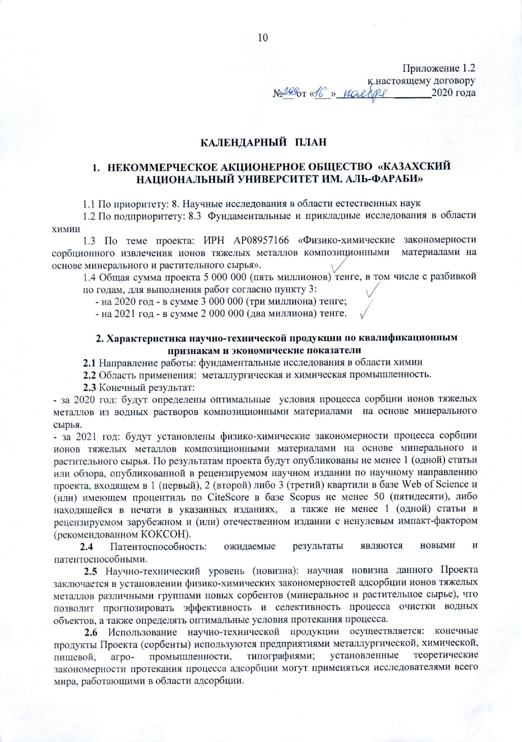

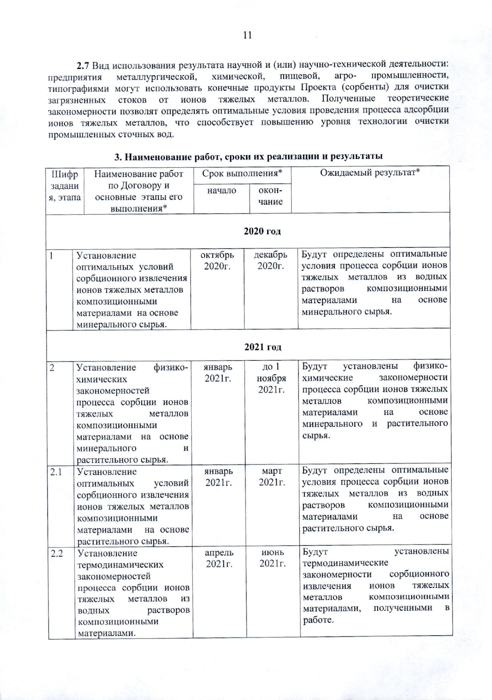

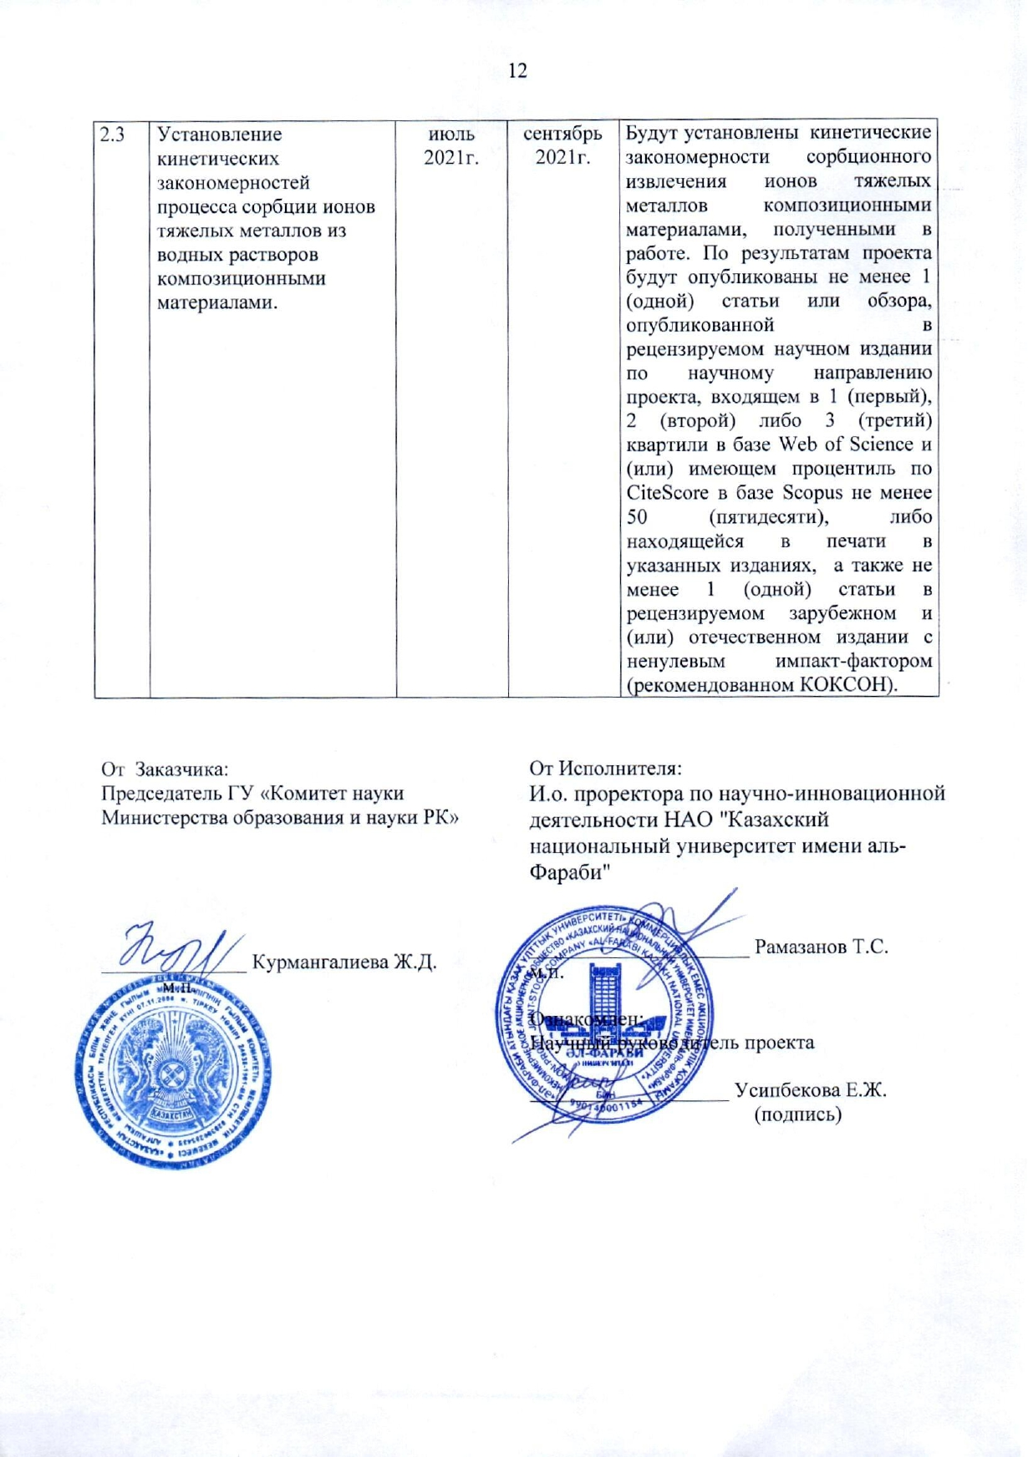

# **ПРИЛОЖЕНИЕ Б**

**Справка о результатах выполнения НИР**

**Б.1 Общая информация**

* 1. по приоритету: 8. Научные исследования в области естественных наук

1.2 по подприоритету: 8.3 Фундаментальные и прикладные исследования в области химии

1.3 по теме: «Физико-химические закономерности сорбционного извлечения ионов тяжелых металлов композиционными материалами на основе минерального и растительного сырья»

1.4 Научный руководитель – PhD, Усипбекова Е.Ж.

**Б.2 Кадровый состав**

|  |  |
| --- | --- |
| Показатели | За 2021 г. |
| Всего участников выполнения проекта | 5 |
| Из них: |  |
| академики НАН РК | — |
| доктора наук | 1 |
| кандидаты наук |  |
| Ph.D | 1 |
| научные работники без степени | — |
| Докторанты | 1 |
| Аспиранты | — |
| обучающиеся на Ph.D | 1 |
| Магистранты | 1 |
| Бакалавры | — |
| Лаборанты | — |
| технический персонал |  |
|  | |
| до 35 лет | 3 |
| 35-50 лет | 2 |
| 50-70 лет | — |

**Б.3 Научные публикации**

|  |  |
| --- | --- |
| Показатели | За 2021 г. |
| Общее количество публикаций, в т.ч.: | 3 |
| Монографии в дальнем зарубежье | — |
| Монографии в странах СНГ | — |
| Монографии в Республике Казахстан | — |
| Учебники и учебные пособия | — |
|  | |
| Статьи в журналах дальнего зарубежья | 1 |
| Статьи в журналах стран СНГ | — |
| Статьи в рейтинговых изданиях РК, признанных КОКСОН | 2 |
| Статьи в журналах РК, не входящих в рейтинговые издания | — |
| Статьи в труд. межд. конф. дальнего зарубежья | — |
| Статьи в труд. межд. конф. стран СНГ | — |
| Статьи в труд. межд. конф. РК | — |
| Статьи в трудах республиканских конференций | — |
| Охранные документы | — |
|  | |
| Тезисы в труд. межд. конф. дальнего зарубежья | — |
| Тезисы в труд. межд. конф. стран СНГ | — |
| Тезисы в труд. межд. конф. РК | — |
| Тезисы в трудах республиканских конференций | — |

Научно-организационная деятельность в 2021 г.

Статьи, индексируемые на базе данных Scopus:

1. Rakhym A.B., Seilkhanova G.A., Kurmanbayeva T.S., Mastai Y. Ussipbekova Ye. Zh. Isotherm, kinetic and thermodynamic studies for adsorption of lead (II) ions onto natural zeolite and Chamotte Clay // Water, Air, & Soil Pollution (IF = 2.52, Q2, 64%) (подана)

Статьи в рейтинговых изданиях РК, признанных КОКСОН:

1. Усипбекова Е.Ж., Рахым А.Б., Сейлханова Г.А., Жагипарова А.Д., Кенесова А.К., Османжан Г.О. Исследование адсорбции ионов Cu(II) и Zn (II) сорбентами на основе растительных отходов - жмыха и лузги семян подсолнуха // Вестник КазНУ, Серия экологическая, Т.67, №2, 2021. – с. 22-30. https://doi.org/10.26577/EJE.2021.v67.i2.02
2. Baranchiyeva Z.E, Seilkhanova G.A. , Rakhym A.B. , Mastai Yitzhak , Ussipbekova Ye.Zh. Adsorption of Pb(II) and Cd(II) from aqueous solutions on polyvinylpyrrolidone modified Kyzylsok natural clay // International Journal of Biology and Chemistry. – V.14. – Is.1. – 2021. – pp. 164-171. <https://doi.org/10.26577/ijbch.2021.v14.i1.018>

**Б.4 Подготовка кадров**

В рамках настоящего проекта PhD докторантка Рахым А.Б. по специальности «6D060600 – Химия» выполняет свою диссертационную работу по теме «Физико-химические и прикладные характеристики новых композиционных материалов на основе природного и техногенного сырья»

В рамках настоящего проекта магистрантка Құрманбаева Т.С. по специальности «7М05301 – Химия» выполняет свою диссертационную работу по теме «Разработка сорбционных материалов на основе шамотной глины по типу "ядро-оболочка" для очистки водных объектов»

# **ПРИЛОЖЕНИЕ В**

**Описание методик получения сорбентов, а также определения физико-химических и сорбционных характеристик**

**В.1 Методика получения сорбентов**

* 1. Методика получения композиционнных материалов на основе ШГ и СЛЕС

Модификация исходной шамотной глины проводилась следующим образом:

- Приготовили растворы СЛЕС следующих концентраций: 0,5 ККМ; 1 ККМ; 2ККМ; 10 ККМ; 20ККМ; 50ККМ; 100ККМ (1 ККМ = 5\*10-4моль/л);

- Навески исходной ШГ массой 10,0 г и поместили в плоскодонные колбы емкостью 250 см3;

- Прилили 100 см3 приготовленных растворов СЛЕС в колбы; содержимое колб перемешивали с помощью магнитной мешалки в течение 30 минут при 200 об/мин и отстаивали в течение 24 часов при комнатной температуре;

- Далее отделяли сорбент от раствора и высушивали при t = 100-105 °С в течении 3-4 часов.

* 1. Методика получения композитных материалов на основе КГ и ПВП

Модификация исходной природной глины месторождения Кызылсок проводилась следующим образом:

- Приготовили растворы ПВП концентраций 1%, 0,5% и 0,1%;

- Навески исходной КГ массой 10,0 г поместили в плоскодонные колбы емкостью 250 см3;

- Прилили 100 см3 приготовленных растворов ПВП в колбы; содержимое колб перемешивали с помощью магнитной мешалки в течение 30 минут при 200 об/мин и отстаивали в течение 24 часов при комнатной температуре;

- - Далее отделяли сорбент от раствора и высушивали при t = 100-105 °С в течении 1 часа, далее оставляли сушиться на воздухе в течении 24 часов.

* 1. Методика получения сорбентов на основе ЛП и ЖП

ЛП и ЖП, используемые в данной работе, являются отходами пищевой промышленности. Перед использованием ЖП и ЛП промыли дистиллированной водой для удаления пыли и других загрязнений, далее высушенные материалы измельчили и с помощью сита отобрали фракцию размером частиц <0,1 мм. ЛП применялась в адсорбционных экспериментах в двух видах: исходной и измельченной.

Для увеличения сорбционной емкости сорбентов были получены модифицированные ЛП и ЖП, а именно:

- карбонизаты;

- карбонизаты, предварительно прошедшие кислотную обработку.

Для получения карбонизатов ЛП и ЖП измельченные и высушенные исходные сорбенты подвергли сжиганию в муфельной печи в течение часа при температуре 500-600°С.

Для получения карбонизатов, обработанных кислотой, навеску ЛП или ЖП массой 25 г залили 100 мл 5% раствора азотной кислоты, перемешали до однородной массы и отстаивали в течение 24 часов. Далее сорбент несколько раз промыли дистиллированной водой в целях очистки от остатков кислоты и сушили при температуре 120°С в течение 3 часов. После этого сорбент сжигали в муфельной печи в течение часа при температуре 500-600°С.

**В.2 Методика определения физико-химических характеристик исследуемых материалов**

* 1. Определение суммарной пористости по ацетону

Для определения суммарной пористости по ацетону в цилиндр помещали исследуемый материал на 10 см3 по метке, добавляли такой же объем ацетона и взвешивали. Суммарная пористость была определена по поглощению ацетона за 30 мин при комнатной температуре и вычислена по формуле (1):

$Х=\frac{\left(m_{1}-m_{2 }\right)*100}{ρ*V}$*,* (1)

где $m_{1}$- масса цилиндра с материалом и ацетоном, г;

- масса цилиндра с исходным объектом, г;

$ρ$– плотность ацетона, равная 0,7908 г/см3;

V – объем сорбента, см3.

* 1. Опрeдeлeниe адcорбционной активноcти по йоду

Опрeдeлeниe адcорбционной активноcти по йоду проводили по стандартной мeтодикe. Пробу высушивали при 110-115 ºC в сушильном шкафу до постоянной массы. 1 г высушенного образца помещали в коническую колбу ёмкостью 250 cм3, добавляли 100 cм3 раствора йода в йодистом калии, закрывали пробкой и встряхивали в течение 30 мин. Затем раствору давали отстояться, осторожно отбирали пипеткой Мора на 10 cм3, помещали в коническую колбу ёмкостью 50 cм3  и титровали раствором тиосульфата натрия, добавив в конце титрования раствор крахмала.

Адсорбционную активность сорбента по йоду в % вычисляли по формуле (2):

, (2)

где *V1*- объем раствора тиосульфата натрия концентрации точно 0,1 моль/дм3 (0,1н), израсходованный на титрование 10 cм3 раствора йода в йодистом калии, cм3;

*V2* – объем раствора тиосульфата натрия концентрации точно 0,1 моль/дм3 (0,1н), израсходованный на титрование 10 cм3 раствора йода в йодистом калии после обработки сорбентом, cм3;

*0,0127* – масса йода, соответствующая 1 cм3 раствора тиосульфата натрия точно 0,1 моль/дм3 (0,1н), г;

*100* – объем раствора йода в йодистом калии, взятый для осветления сорбентом, cм3;

*10* – объем раствора йода в йодистом калии, взятый для титрования, cм3;

*m* – масса навески сорбента, г.

За результат принимали среднее арифметическое трех анализов.

* 1. Исследование характеристик объектов физико-химическими методами

Исследование морфологии объектов проводили методом сканирующей электронной микроскопии (СЭМ) на приборе FEI Magellan 400, США. Изучение распространения размера частиц было проведено путем обработки СЭМ изображений с помощью программного обеспечения ImageJ (FIJI).

Элементный анализ был проведен на том же приборе с использованием метода энергодисперсионной рентгеновской спектроскопии (EDAX).

ИК-спектры образцов были получены спектрометром Perkin Elmer Spectrum 65 (США) с применением метода KBr с ИК-диапазоне 4000–400 см-1 при разрешении 4 см-1.

Рентгенограммы образцов исследовали в диапазоне двух тета 10–80 ° с шагом 0,05 с использованием дифрактометра Bruker D8 Advance с источником Cu-Ka при 40 кВ и 40 мА.

Удельную поверхность и объем пор образцов определяли по сорбции азота до его относительного давления 0,2 атм. при -196 ° C на приборе Quantachrome Nova 4200e.

Катионообменную емкость (КОЕ) определяли стандартным методом с использованием NH4Cl. 1 г образца смешивали со 100 мл 1 М раствора NH4Cl. Суспензии оставляли на 24 ч при периодическом встряхивании и центрифугировали, а концентрации Ca2+, Mg2+, Na+ и K+ определяли с помощью атомно-абсорбционного спектрометра (Shimadzu 6200, Япония). КОЕ рассчитывалась как сумма концентраций высвобожденных катионов и выражалась в м-экв/100г с использованием следующего уравнения (3):

Мм-экв/100 г = Cppm/(Экв. масса × 10) (3)

где Mм-экв/100 г – концентрация высвободившегося катиона в м-экв/100 г, Cppm - концентрация высвобожденного катиона в мг/л, а Экв. масса - эквивалентная масса высвободившегося катиона – атомная масса, умноженная на ее коэффициент эквивалентности.

**В.3 Методика исследования процесса сорбции ионов тяжелых металлов**

Способность полученных композициогных материалов к сорбции ионов ТМ изучали при комнатной температуре в статических условиях. Для этого готовили растворы, содержащие ионы металлов различных концентраций:

- раствор нитрата свинца;

- раcтвор хлорида кадмия;

- раствор хлорида меди;

- раствор хлорида цинка.

1 г исследуемого материала помещали в мерный стакан, заливали 100 cм3 каждого из указанных растворов и перемешивали с помощью магнитной мешалки при 200 об/мин при комнатной температуре (25±5) ºC до установления равновесия. Наступление равновесия определяли по кривым изменения адсорбционной ёмкости от времени взаимодействия исследуемого образца материала c раствором.

Степень извлечения Е(%) рассчитывали по формуле (4):

$E=\frac{c_{иcх}-c_{оcт}}{с_{исх}}*100\%,$ (4)

где *cиcх* и *cоcт* – исходная и остаточная концентрации cорбата, мкг/cм3, соответственно.

Исходную и остаточную концентрации металлов определяли на атомно-абсорбционном спектрофотометре Shimadzu 6200. Результаты были обработаны c помощью программного обеспечения ORIGIN Pro 8.

Для исследования термодинамических характеристик процесс проводили при нескольких температурах, которые контролировались с помощью термостата.

Для исследования кинетических характеристик в процессе адсорбции отбирались аликвоты растворов через определенные промежутки времени. Общий объем отобранных аликвотов составил менее 7% от общего объема раствора.

# **ПРИЛОЖЕНИЕ Г**

**Формулы для расчета кинетических и термодинамических параметров сорбции**

**Г.1 Формулы для расчета термодинамических характеристик процесса адсорбции**

Следующие уравнения (1-3) были использованы для расчета термодинамических параметров:

${ΔG}^{0}= -RTlnK_{d}$ (1)

где ${ΔG}^{0}$– стандартное изменение свободной энергии Гиббса, Дж/моль; R (8,314 Дж/моль\*К) – газовая постоянная; Т – температура, К; и Kd – коэффициент распределения для процесса адсорбции, который рассчитывается как:

${ K}_{d}=\frac{q_{e}}{c_{e}}$ (2)

Изостерическое изменение энтальпии ΔH0 и изменение энтропии ΔS0 были получены из наклона и пересечения линейного графика зависимости lnKd от 1/T:

$lnK_{d}= -\frac{{ΔH}^{0}}{RT}+\frac{{ΔS}^{0}}{R}$ (3)

**Г.2 Формулы для применения моделей изотерм адсорбции**

Линейную форму уравнения Ленгмюра (4) можно записать как:

$\frac{C_{e}}{q_{e}}= \frac{1}{K_{L}∙q_{m}}+\frac{1}{q_{m}}C_{e}$ (4)

где $q_{e}$– количество ионов металла, адсорбированное на твердом веществе при равновесии (мг/кг), $C_{e}$– равновесная концентрация жидкости (мг/л), qm – адсорбционная емкость или максимальная адсорбция (мг/г), KL – интенсивность адсорбции или коэффициент Ленгмюра (л/мг).

Изотерма Фрейндлиха – это самое раннее известное экспериментальное уравнение, описывающее сорбцию материала на древесном угле животного происхождения. Эта изотерма может быть применена к неидеальной сорбции на неоднородных поверхностях, а также к многослойной сорбции. Это выражается следующим уравнением (5):

${lnC}_{s}= {lnK}_{F}+\frac{1}{n_{f}}{lnC}_{e}$ (5)

где Cs – адсорбированное растворенное вещество (мг/г), Ce – концентрация растворенного вещества в состоянии равновесия (мг/л); KF – постоянная Фрейндлиха, nf - константа равновесия.

**Г.3 Формулы для применения кинетических моделей адсорбции**

Чаще всего в литературе используются линейные формы уравнений (6-7 для моделей псевдо-первого и псевдо-второго порядка соответственно):

$\ln\left(q_{e}-q_{t}\right)=\ln{q_{e}-k_{1}t}$ (6)

(7)

где k1 и k2 – константы скорости псевдо-первого и псевдо-второго порядка, qt – количество адсорбированного растворенного вещества, qe – его значение в состоянии равновесия.